Informe de Observatorio de Accesibilidad Web: Comunidades Autónomas

[fecha]

Índice
1.Introducción 9
1.1. Antecedentes 9
2.Objetivos del estudio 10
3.Resultados Globales 11
3.1.Distribución del nivel de accesibilidad global 12
3.2.Comparación de adecuación por segmento 13
3.3.Comparación de puntuación por segmento 16
3.4.Comparación de medias por verificación 20
3.4.1.Prioridad 1 21
3.4.2.Prioridad 2 22
3.5.Comparación de Modalidad por Verificación 23
3.5.1.Prioridad 1 24
3.5.2.Prioridad 2 25
3.6.Analítica orientada a aspectos 26
4.Resultados Segmento:Principales 27
4.1.Distribución del nivel de accesibilidad 27
4.2.Distribución de puntuaciones 28
4.3.Comparación de medias por verificación 30
4.3.1.Prioridad 1 31
4.3.2.Prioridad 2 32
4.4.Comparación de Modalidad por Verificación 33
4.4.1.Prioridad 1 34
4.4.2.Prioridad 2 35
4.5.Analítica orientada a aspectos 36
5.Resultados Segmento: Boletines 37
5.1.Distribución del nivel de accesibilidad 37
5.2.Distribución de puntuaciones 38
5.3.Comparación de medias por verificación 40
5.3.1.Prioridad 1 41
5.3.2.Prioridad 2 42
5.4.Comparación de Modalidad por Verificación 43
5.4.1.Prioridad 1 44
5.4.2.Prioridad 2 45
5.5.Analítica orientada a aspectos 46
6.Resultados Segmento: Parlamentos 47
6.1.Distribución del nivel de accesibilidad 47
6.2.Distribución de puntuaciones 48
6.3.Comparación de medias por verificación 50
6.3.1.Prioridad 1 51
6.3.2.Prioridad 2 52
6.4.Comparación de Modalidad por Verificación 53
6.4.1.Prioridad 1 54
6.4.2.Prioridad 2 55
6.5.Analítica orientada a aspectos 56
7.Resultados Segmento: Sedes 57
7.1.Distribución del nivel de accesibilidad 57
7.2.Distribución de puntuaciones 58
7.3.Comparación de medias por verificación 60
7.3.1.Prioridad 1 61
7.3.2.Prioridad 2 62
7.4.Comparación de Modalidad por Verificación 63
7.4.1.Prioridad 1 64
7.4.2.Prioridad 2 65
7.5.Analítica orientada a aspectos 66
8.Resultados Segmento: Educación 67
8.1.Distribución del nivel de accesibilidad 67
8.2.Distribución de puntuaciones 68
8.3.Comparación de medias por verificación 70
8.3.1.Prioridad 1 71
8.3.2.Prioridad 2 72
8.4.Comparación de Modalidad por Verificación 73
8.4.1.Prioridad 1 74
8.4.2.Prioridad 2 75
8.5.Analítica orientada a aspectos 76
9.Resultados Segmento: Empleo 77
9.1.Distribución del nivel de accesibilidad 77
9.2.Distribución de puntuaciones 78
9.3.Comparación de medias por verificación 80
9.3.1.Prioridad 1 81
9.3.2.Prioridad 2 82
9.4.Comparación de Modalidad por Verificación 83
9.4.1.Prioridad 1 84
9.4.2.Prioridad 2 85
9.5.Analítica orientada a aspectos 86
10.Resultados Segmento: Salud 87
10.1.Distribución del nivel de accesibilidad 87
10.2.Distribución de puntuaciones 88
10.3.Comparación de medias por verificación 90
10.3.1.Prioridad 1 91
10.3.2.Prioridad 2 92
10.4.Comparación de Modalidad por Verificación 93
10.4.1.Prioridad 1 94
10.4.2.Prioridad 2 95
10.5.Analítica orientada a aspectos 96
11.Resultados Segmento: Tributos 97
11.1.Distribución del nivel de accesibilidad 97
11.2.Distribución de puntuaciones 98
11.3.Comparación de medias por verificación 100
11.3.1.Prioridad 1 101
11.3.2.Prioridad 2 102
11.4.Comparación de Modalidad por Verificación 103
11.4.1.Prioridad 1 104
11.4.2.Prioridad 2 105
11.5.Analítica orientada a aspectos 106
12.Evolución de Resultados 107
12.1.Evolución del Nivel de Conformidad 108
12.2.Evolución de la Puntuación Media del Observatorio 109
12.3.Evolución de la Puntuación Media por Verificacion 110
12.3.1.Nivel de Accesibilidad I 111
12.3.2.Nivel de Accesibilidad II 113
12.4.Evolución de la Puntuación Media por Aspecto 115
13.Conclusiones del Estudio 117
13.1.Resultados Globales 117
13.2.Resultados por Segmentos 118
13.2.1.Segmento Principales 118
13.2.2.Segmento Boletines 118
13.2.3.Segmento Parlamentos 118
13.2.4.Segmento Sedes 118
13.2.5.Segmento Educación 118
13.2.6.Segmento Empleo 118
13.2.7.Segmento Salud 118
13.2.8.Segmento Tributos 118
13.3.Evolución de Resultados 119
ANEXO I: Metodología del Observatorio 120
1.Muestra de Portales 120
2.Muestra de páginas 122
3.Lista de verificaciones 125
3.1.Correspondencia UNE 139803:2012 y WCAG 2.0 129
4.Resultados obtenidos 131
4.1.Puntuaciones Medias 131
4.2.Nivel de adecuación 132
4.3.Analítica orientada a aspectos 134

- Introducción
Mediante el Observatorio de Accesibilidad Web se pretende ayudar a las Administraciones Públicas en el cumplimiento de los requisitos de accesibilidad vigentes.
La realización de las iteraciones periódicas del Observatorio de Accesibilidad Web permite conocer el grado de cumplimiento de los principios de Accesibilidad Web, cómo éste va evolucionando a lo largo del tiempo, y los principales problemas que hay que resolver. De esta forma se consigue extraer las conclusiones y planes de acción adecuados para apoyar a las organizaciones a alcanzar el siguiente objetivo: Conseguir afianzar un nivel óptimo de cumplimiento de forma sostenible en el tiempo.
Las diferentes iteraciones del Estudio de Observatorio se realizan según una metodología propia acordada (disponible en el ANEXO I) y que supone una abstracción de los principios de accesibilidad en función de un conjunto de evaluaciones significativas. De este modo se consigue una estimación del estado de accesibilidad de los portales.

1.1. Antecedentes
La Secretaría General de Administración Digital, adscrita al Ministerio de Hacienda y Función Pública a través de la Secretaría de Estado de Función Pública tiene entre sus funciones la promoción de la Administración Digital mediante la realización de estudios y el diseño y ejecución técnica de programas de actuación, la cooperación con otras Administraciones públicas y el desarrollo y difusión de las herramientas y servicios comunes necesarios para ello.
Asimismo le corresponde la evaluación de las actuaciones realizadas y la elaboración de las recomendaciones necesarias, todo ello en el marco de las directrices que se establezcan por la Comisión de Estrategia TIC y por el Comité Sectorial de Administración Electrónica, a los cuales prestará apoyo técnico.
La iniciativa del Observatorio de Accesibilidad Web se puso en marcha en el año 2010 prestando desde entonces diferentes servicios basados en el estándar UNE 139803:2004 (WCAG 1.0). Con la aprobación del nuevo estándar 139803:2012 (WCAG 2.0) los servicios del observatorio se han actualizado para promover la aplicación de este nuevo estándar.

- Objetivos del estudio
El Observatorio de Accesibilidad realiza un análisis del grado de cumplimiento en materia de accesibilidad de los portales de la Administración General del Estado, de las Comunidades Autónomas y de las Entidades Locales, con el objetivo de ofrecer un informe de situación que ayude a mejorar la accesibilidad de estos portales y centrar los esfuerzos futuros.
El presente Estudio de Observatorio tiene también por objetivo conocer la evolución y tendencias en materia de accesibilidad. Por esta razón, se procederá a comparar los resultados obtenidos entre los diferentes observatorios. Asimismo se evalúa el empleo de estándares, y se trata de identificar los problemas más comunes. De esta forma se consigue extraer las conclusiones y planes de acción adecuados para apoyar a las organizaciones a alcanzar el siguiente objetivo: “Conseguir afianzar un nivel óptimo de cumplimiento de forma sostenible en el tiempo”.
El alcance de este estudio de observatorio comprende algunos de los portales más relevantes dentro de las administraciones autonómicas.
Con estas medidas se busca alcanzar el objetivo principal del Observatorio que es conocer de forma fidedigna el estado de Accesibilidad de los portales de la Administración Pública Autonómica para ayudarlos a mejorar su accesibilidad.
- Resultados Globales
La realización del observatorio de accesibilidad genera gran cantidad de información para cada portal analizado.
Mediante el análisis y agregación de dichos datos se obtienen unos resultados globales que, gracias a la generación de varias gráficas, permiten obtener de forma clara una visión general del estado de accesibilidad de la Administración Pública.
  - Distribución del nivel de accesibilidad global
Como primer objetivo global se busca conocer el cumplimiento de los estándares de Accesibilidad Web por parte de los portales de la Administración de las Comunidades Autónomas. A continuación se muestra la distribución total de portales según el grado de cumplimiento de accesibilidad alcanzado:Parcial, Prioridad 1 o Prioridad 1 y 2.
Porcentajes globales del nivel de adecuación
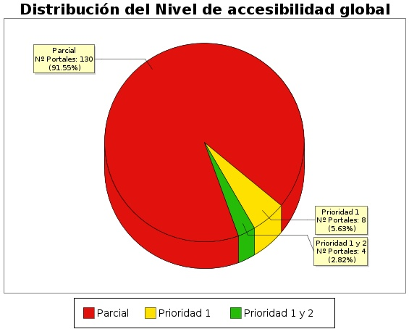

Nivel de Adecuación | Porcentaje de Portales | Número de Portales
Prioridad 1 y 2 | -41.t1.b2- | -41.t1.c2-
Prioridad 1 | -41.t1.b3- | -41.t1.c3-
Parcial | -41.t1.b4- | -41.t1.c4-

  - Comparación de adecuación por segmento
De forma más específica se obtienen las distribuciones de los portales de cada uno de los segmentos de acuerdo al grado de accesibilidad alcanzado en el análisis.
Mediante estos datos es posible realizar una comparación entre el nivel de accesibilidad alcanzado en los segmentos en que se divide la muestra de portales del observatorio, así como observar la relación existente entre el nivel de complejidad de los mismos y su grado de adecuación (generalmente, portales más complejos tienen un nivel de accesibilidad menor que portales más sencillos).
El Eje X representa los segmentos en que está dividido el observatorio, y el Eje Y muestra mediante barras apiladas, el porcentaje de portales por nivel de adecuación para cada uno de los segmentos.
Porcentaje de adecuación por Segmento
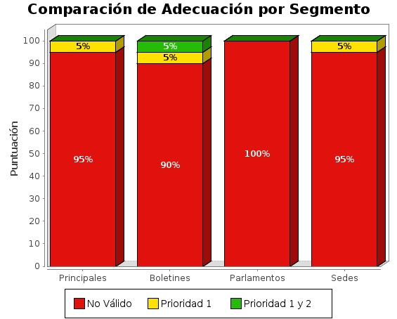
Porcentaje de adecuación por Segmento (continuación)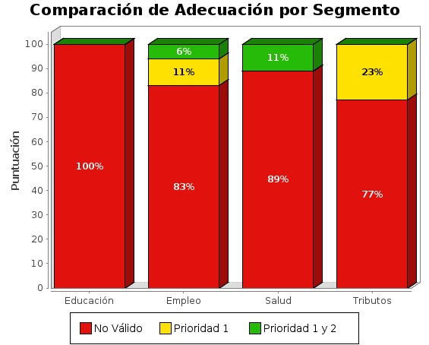

Porcentaje de adecuación: Principales
Nivel de Adecuación | Porcentaje de portales
Prioridad 1 y 2 | -42.t1.b2-
Prioridad 1 | -42.t1.b3-
Parcial | -42.t1.b4-

Porcentaje de adecuación: Boletines
Nivel de Adecuación | Porcentaje de portales
Prioridad 1 y 2 | -42.t2.b2-
Prioridad 1 | -42.t2.b3-
Parcial | -42.t2.b4-

Porcentaje de adecuación: Parlamentos
Nivel de Adecuación | Porcentaje de portales
Prioridad 1 y 2 | -42.t3.b2-
Prioridad 1 | -42.t3.b3-
Parcial | -42.t3.b4-
Porcentaje de adecuación: Sedes
Nivel de Adecuación | Porcentaje de portales
Prioridad 1 y 2 | -42.t4.b2-
Prioridad 1 | -42.t4.b3-
Parcial | -42.t4.b4-
Porcentaje de adecuación: Educación
Nivel de Adecuación | Porcentaje de portales
Prioridad 1 y 2 | -42.t5.b2-
Prioridad 1 | -42.t5.b3-
Parcial | -42.t5.b4-
Porcentaje de adecuación: Empleo
Nivel de Adecuación | Porcentaje de portales
Prioridad 1 y 2 | -42.t6.b2-
Prioridad 1 | -42.t6.b3-
Parcial | -42.t6.b4-
Porcentaje de adecuación: Salud
Nivel de Adecuación | Porcentaje de portales
Prioridad 1 y 2 | -42.t7.b2-
Prioridad 1 | -42.t7.b3-
Parcial | -42.t7.b4-
Porcentaje de adecuación: Tributos
Nivel de Adecuación | Porcentaje de portales
Prioridad 1 y 2 | -42.t8.b2-
Prioridad 1 | -42.t8.b3-
Parcial | -42.t8.b4-

  - Comparación de puntuación por segmento
En la siguiente comparativa se pueden observar las puntuaciones medias obtenidas por los portales para cada nivel de adecuación y segmento.
La gráfica está distribuida de tal forma que en el Eje X se muestran los segmentos en que está dividida la muestra del observatorio, incluyendo para cada uno de ellos una barra por cada nivel de adecuación (NV, Prioridad 1, Prioridad 1 y 2). El Eje Y representa la puntuación media obtenida por los portales para cada segmento y nivel de adecuación, esta puntuación media se obtiene a partir de las Puntuaciones Medias ( PMPO ) de todos los portales del segmento.
Las puntuaciones medias representan cuántos requisitos de accesibilidad se satisfacen correctamente. Medias altas indican que se cumplen muchos requisitos de accesibilidad. Sin embargo, medias altas no aseguran un nivel de adecuación alto. El nivel de adecuación está relacionado con la prioridad de los requisitos que se satisfacen. Si los problemas se concentran en verificaciones de prioridad uno el nivel de adecuación será parcial aunque las puntuaciones medias puedan ser altas.
Puntuación Media de los Portales por Segmento
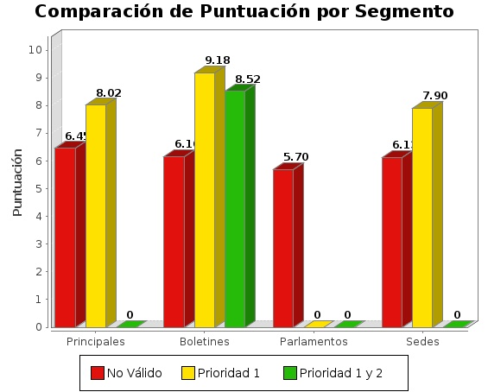
Puntuación Media de los Portales por Segmento (continuación) 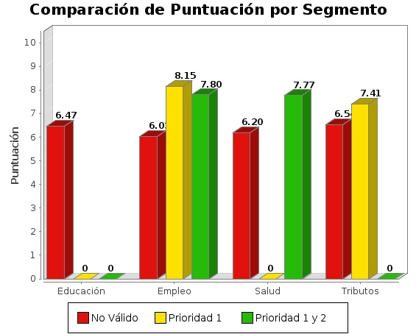

Puntuación Media de los Portales del Segmento Principales
Nivel de Adecuación | Puntuación Media de los Portales
Prioridad 1 y 2 | -43.t1.b2-
Prioridad 1 | -43.t1.b3-
Parcial | -43.t1.b4-

Puntuación Media de los Portales del Segmento Boletines
Nivel de Adecuación | Puntuación Media de los Portales
Prioridad 1 y 2 | -43.t2.b2-
Prioridad 1 | -43.t2.b3-
Parcial | -43.t2.b4-

Puntuación Media de los Portales del Segmento Parlamentos
Nivel de Adecuación | Puntuación Media de los Portales
Prioridad 1 y 2 | -43.t3.b2-
Prioridad 1 | -43.t3.b3-
Parcial | -43.t3.b4-

Puntuación Media de los Portales del Segmento Sedes
Nivel de Adecuación | Puntuación Media de los Portales
Prioridad 1 y 2 | -43.t4.b2-
Prioridad 1 | -43.t4.b3-
Parcial | -43.t4.b4-

Puntuación Media de los Portales del Segmento Educación
Nivel de Adecuación | Puntuación Media de los Portales
Prioridad 1 y 2 | -43.t5.b2-
Prioridad 1 | -43.t5.b3-
Parcial | -43.t5.b4-

Puntuación Media de los Portales del Segmento Empleo
Nivel de Adecuación | Puntuación Media de los Portales
Prioridad 1 y 2 | -43.t6.b2-
Prioridad 1 | -43.t6.b3-
Parcial | -43.t6.b4-

Puntuación Media de los Portales del Segmento Salud
Nivel de Adecuación | Puntuación Media de los Portales
Prioridad 1 y 2 | -43.t7.b2-
Prioridad 1 | -43.t7.b3-
Parcial | -43.t7.b4-

Puntuación Media de los Portales del Segmento Tributos
Nivel de Adecuación | Puntuación Media de los Portales
Prioridad 1 y 2 | -43.t8.b2-
Prioridad 1 | -43.t8.b3-
Parcial | -43.t8.b4-

  - Comparación de medias por verificación
Desde el punto de vista técnico se ha planificado el Observatorio como una revisión de aspectos relativos a la accesibilidad organizados en dos grandes grupos: los aspectos generales (Prioridad 1) y los aspectos específicos (Prioridad 2).
De esta forma, se presentan las puntuaciones medias obtenidas de forma global en las distintas verificaciones llevabas a cabo en el estudio, agrupadas según el Nivel de Análisis al que pertenecen. Esto permite tener una visión rápida de cuales son aquellos aspectos en los que los sitios web se adecuan más a las normas de accesibilidad, así como los que requieren un esfuerzo extra para obtener una web accesible para todos y todas.
El Eje X de las gráficas representa cada una de las verificaciones realizadas por cada nivel de análisis, mientras que en el Eje Y se presenta la Puntuación Media de Verificación ( PMV ) obtenida agregando los resultados de todas las páginas analizadas.
En las siguientes gráficas se muestra para cada una de las verificaciones del Nivel de Análisis correspondiente su puntuación media. Aquellas verificaciones con una puntuación más baja son las que presentan mayores problemas de accesibilidad y sobre las cuáles habrá que concentran los esfuerzos de mejora. Además siempre se debería comenzar por solventar los problemas de Nivel Prioridad 1 (las cuatro primeras verificaciones del Nivel).
    - Prioridad 1
Puntuación Media de Verificación. Prioridad 1
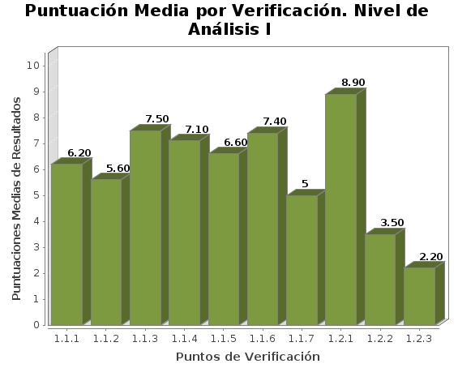

Punto de Verificación | Puntuación Media
1.1 Existencia de alternativas textuales | -441.t1.b2-
1.2 Uso de encabezados | -441.t1.b3-
1.3 Uso de listas | -441.t1.b4-
1.4 Tablas de datos | -441.t1.b5-
1. 5 Agrupación estructural | -441.t1.b6-
1. 6 Separación de contenido y presentación | -441.t1.b7-
1.7 Identificación del idioma principal | -441.t1.b8-
1.8 Navegación con Javascript accesible | -441.t1.b9-
1.9 Control del usuario | -441.t1.b10-
1.10 Formularios | -441.t1.b11-
1.11 Título de página y de marcos | -441.t1.b12-
1.12 Enlaces descriptivos | -441.t1.b13-
1.13 Cambios de contexto | -441.t1.b14-
1.14 Compatibilidad | -441.t1.b15-
    - Prioridad 2
Puntuación Media de Verificación. Prioridad 2
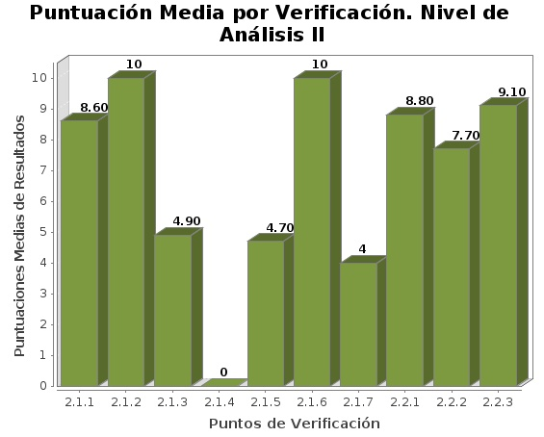

Punto de Verificación | Puntuación Media
2.1 Identificación de los cambios de idioma | -442.t1.b2-
2.2 Contraste suficiente | -442.t1.b3-
2.3 Sección de accesibilidad | -442.t1.b4-
2.4 Múltiples vías de navegación | -442.t1.b5-
2.5 Foco del teclado | -442.t1.b6-
2.6 Navegación consistente | -442.t1.b7-
  - Comparación de Modalidad por Verificación
Como información adicional al punto anterior de medias por verificación, se presentan a continuación los porcentajes obtenidos para las distintas verificaciones del observatorio de acuerdo a las dos posibles modalidades: Pasa y Falla.
De esta forma se puede obtener de forma rápida la información sobre cuáles son las verificaciones en las que se han detectado más problemas y por tanto, requieren una atención prioritaria en las tareas de adecuación a la accesibilidad.
El Eje X de las gráficas representa cada una de las verificaciones realizadas por cada nivel de análisis, mientras que en el Eje Y se presenta mediante barras apiladas el porcentaje obtenido por cada verificación para las modalidades Pasa y Falla.
    - Prioridad 1
Comparación de Modalidad por Verificación. Prioridad 1
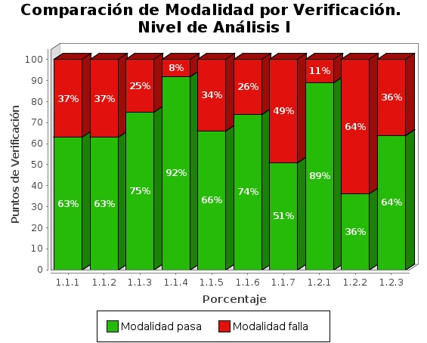

Punto de Verificación | Porcentaje Pasa | Porcentaje Falla
1.1 Existencia de alternativas textuales | -451.t1.b2- | -451.t1.c2-
1.2 Uso de encabezados | -451.t1.b3- | -451.t1.c3-
1.3 Uso de listas | -451.t1.b4- | -451.t1.c4-
1.4 Tablas de datos | -451.t1.b5- | -451.t1.c5-
1. 5 Agrupación estructural | -451.t1.b6- | -451.t1.c6-
1. 6 Separación de contenido y presentación | -451.t1.b7- | -451.t1.c7-
1.7 Identificación del idioma principal | -451.t1.b8- | -451.t1.c8-
1.8 Navegación con Javascript accesible | -451.t1.b9- | -451.t1.c9-
1.9 Control del usuario | -451.t1.b10- | -451.t1.c10-
1.10 Formularios | -451.t1.b11- | -451.t1.c11-
1.11 Título de página y de marcos | -451.t1.b12- | -451.t1.c12-
1.12 Enlaces descriptivos | -451.t1.b13- | -451.t1.c13-
1.13 Cambios de contexto | -451.t1.b14- | -451.t1.c14-
1.14 Compatibilidad | -451.t1.b15- | -451.t1.c15-
    - Prioridad 2
Comparación de Modalidad por Verificación. Prioridad 2
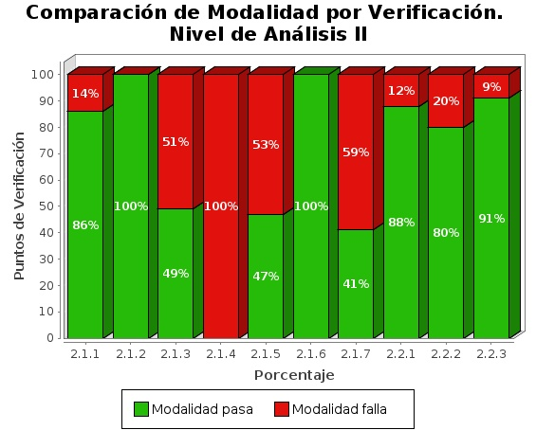

Punto de Verificación | Porcentaje Pasa | Porcentaje Falla
2.1 Identificación de los cambios de idioma | -452.t1.b2- | -452.t1.c2-
2.2 Contraste suficiente | -452.t1.b3- | -452.t1.c3-
2.3 Sección de accesibilidad | -452.t1.b4- | -452.t1.c4-
2.4 Múltiples vías de navegación | -452.t1.b5- | -452.t1.c5-
2.5 Foco del teclado | -452.t1.b6- | -452.t1.c6-
2.6 Navegación consistente | -452.t1.b7- | -452.t1.c7-
  - Analítica orientada a aspectos
Se presentan a continuación los resultados de Puntuación Media ( PMA ) obtenidos para la agrupación por aspectos de los distintos puntos de verificación de la metodología.
Puntuación Media por Aspecto
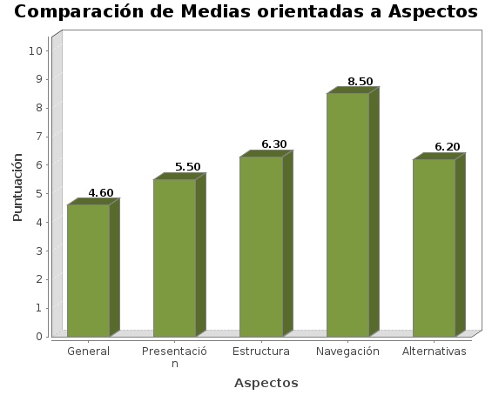

Aspecto | Puntuación Media
General | -46.t1.b2-
Presentación | -46.t1.b3-
Estructura | -46.t1.b4-
Navegación | -46.t1.b5-
Alternativas | -46.t1.b6-

- Resultados Segmento:Principales
Se presentan a continuación los resultados obtenidos por los portales pertenecientes al Segmento Principales.
  - Distribución del nivel de accesibilidad
En la siguiente gráfica se muestra la distribución porcentual del nivel de adecuación obtenido por los portales de este segmento.
Porcentaje de Adecuación: Segmento Principales
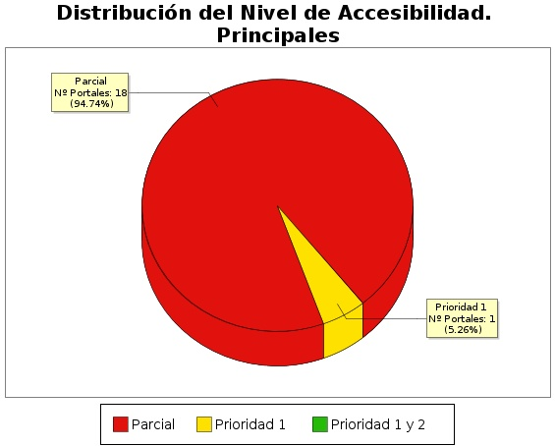

Nivel de Adecuación | Porcentaje de Portales | Número de Portales
Prioridad 1 y 2 | -51.t1.b2- | -51.t1.c2-
Prioridad 1 | -51.t1.b3- | -51.t1.c3-
Parcial | -51.t1.b4- | -51.t1.c4-

  - Distribución de puntuaciones
Mediante la siguiente gráfica se presentan de forma esquemática las puntuaciones medias obtenidas por todos los portales pertenecientes al segmento, así como el nivel de accesibilidad alcanzado por cada uno de ellos. El objetivo es obtener de una forma rápida una visión general y aproximada de las puntuaciones de los portales del segmento, en lugar del detalle particular de cada uno de ellos.
La gráfica está distribuida de tal forma que en el Eje X se muestran todos los portales pertenecientes a este segmento, y en el Eje Y la Puntuación Media del Portal ( PMPO ) para cada uno de ellos. Así mismo, cada barra representa mediante color el nivel de adecuación alcanzado. La gráfica se organiza de tal forma que los portales con mayor puntuación aparecen a la izquierda y los de menor a la derecha.
En general, la puntuación de cada portal tiene relación directa con el nivel de Accesibilidad alcanzado, de tal forma que una puntuación mayor suele corresponderse con una adecuación mayor, es por ello que los portales con adecuación Prioridad 1 y 2 se acumulan mayoritariamente en la zona izquierda (mayor puntuación) y los de adecuación Parcial en la zona derecha (menor puntuación).
Distribución de Puntuaciones: Segmento Principales
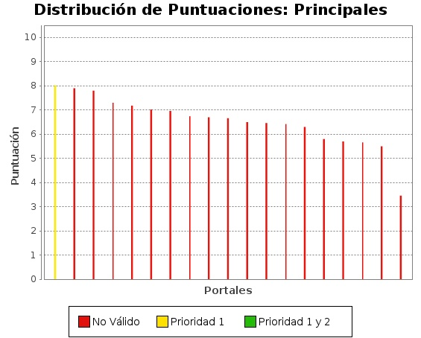
No obstante, esta relación no se cumple siempre, ya que es habitual que existan portales con un nivel Parcial que tienen puntuaciones más altas que otros con nivel Prioridad 1, o portales con nivel Prioridad 1 y puntuación superior a otros con nivel Prioridad 1 y 2.
La puntuación media del portal refleja la cantidad de requisitos de accesibilidad que se satisfacen correctamente ya sean de Nivel Prioridad 1 o de Nivel Prioridad 2. Por lo tanto, cuanto más alta sea la puntuación, más requisitos de accesibilidad se están cumpliendo.
El nivel de adecuación tiene en consideración las prioridades de los requisitos, de modo que si los problemas de accesibilidad se concentran en requisitos de Nivel Prioridad 1, el portal puede obtener un nivel de adecuación Parcial aunque su puntuación pueda ser alta. Por el contrario, si los fallos se concentran en requisitos de Nivel Prioridad 1 y 2, el portal podría obtener una puntuación media/baja con nivel de adecuación Prioridad 1.
Por lo tanto, el hecho de que puedan aparecer portales con adecuación Parcial con puntuaciones altas, por encima de 6 e incluso de 7, significa que en éstos se superan satisfactoriamente la mayoría de las verificaciones, pero los problemas se producen en aquellas de Nivel de Prioridad 1, lo que provoca que el nivel obtenido no alcance Prioridad 1.

  - Comparación de medias por verificación
Se presentan a continuación las puntuaciones medias obtenidas por los portales del Segmento Principales en las distintas verificaciones llevabas a cabo en el estudio, agrupadas por Nivel de Análisis. Esto permite tener una visión rápida de cuales son aquellos aspectos en los que los sitios web se adecuan más a las normas de accesibilidad, así como los que requieren un esfuerzo extra para obtener una web accesible para todos y todas.
El Eje X de las gráficas representa cada una de las verificaciones realizadas por cada nivel de análisis, mientras que en el Eje Y se presenta la Puntuación Media de Verificación ( PM V ) obtenida agregando los resultados de todas las páginas analizadas en los portales pertenecientes a este segmento.

    - Prioridad 1
Puntuación Media de Verificación: Segmento Principales. Prioridad 1
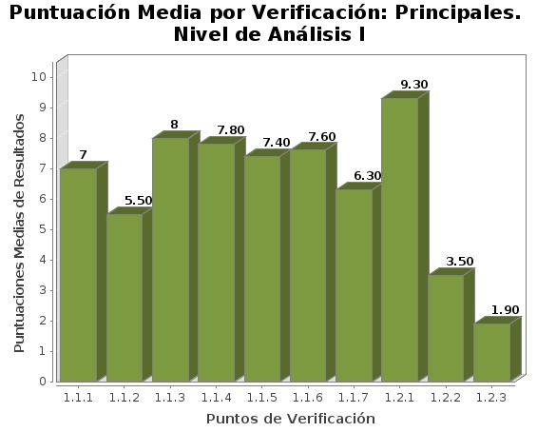

Punto de Verificación | Puntuación Media
1.1 Existencia de alternativas textuales | -531.t1.b2-
1.2 Uso de encabezados | -531.t1.b3-
1.3 Uso de listas | -531.t1.b4-
1.4 Tablas de datos | -531.t1.b5-
1. 5 Agrupación estructural | -531.t1.b6-
1. 6 Separación de contenido y presentación | -531.t1.b7-
1.7 Identificación del idioma principal | -531.t1.b8-
1.8 Navegación con Javascript accesible | -531.t1.b9-
1.9 Control del usuario | -531.t1.b10-
1.10 Formularios | -531.t1.b11-
1.11 Título de página y de marcos | -531.t1.b12-
1.12 Enlaces descriptivos | -531.t1.b13-
1.13 Cambios de contexto | -531.t1.b14-
1.14 Compatibilidad | -531.t1.b15-
    - Prioridad 2
Puntuación Media de Verificación: Segmento Principales. Prioridad 2
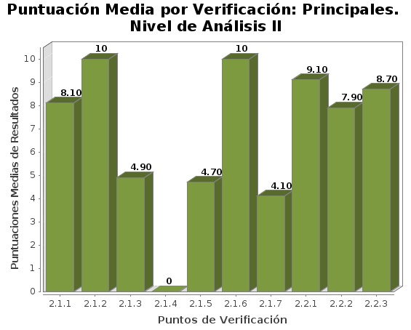

Punto de Verificación | Puntuación Media
2.1 Identificación de los cambios de idioma | -532.t1.b2-
2.2 Contraste suficiente | -532.t1.b3-
2.3 Sección de accesibilidad | -532.t1.b4-
2.4 Múltiples vías de navegación | -532.t1.b5-
2.5 Foco del teclado | -532.t1.b6-
2.6 Navegación consistente | -532.t1.b7-
  - Comparación de Modalidad por Verificación
Como información adicional al punto anterior de medias por verificación, se presentan a continuación los porcentajes obtenidos para las distintas verificaciones del observatorio de acuerdo a las dos posibles modalidades: Pasa y Falla.
De esta forma se puede obtener de forma rápida la información sobre cuáles son las verificaciones en las que se han detectado más problemas y por tanto, requieren una atención prioritaria en las tareas de adecuación a la accesibilidad.
El Eje X de las gráficas representa cada una de las verificaciones realizadas por cada nivel de análisis, mientras que en el Eje Y se presenta mediante barras apiladas el porcentaje obtenido por cada verificación para las modalidades Pasa y Falla.

    - Prioridad 1
Comparación de Modalidad por Verificación: Segmento Principales. Prioridad 1
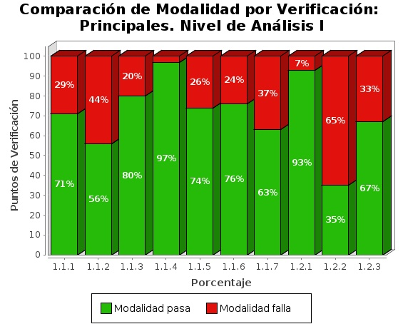

Punto de Verificación | Porcentaje Pasa | Porcentaje Falla
1.1 Existencia de alternativas textuales | -541.t1.b2- | -541.t1.c2-
1.2 Uso de encabezados | -541.t1.b3- | -541.t1.c3-
1.3 Uso de listas | -541.t1.b4- | -541.t1.c4-
1.4 Tablas de datos | -541.t1.b5- | -541.t1.c5-
1. 5 Agrupación estructural | -541.t1.b6- | -541.t1.c6-
1. 6 Separación de contenido y presentación | -541.t1.b7- | -541.t1.c7-
1.7 Identificación del idioma principal | -541.t1.b8- | -541.t1.c8-
1.8 Navegación con Javascript accesible | -541.t1.b9- | -541.t1.c9-
1.9 Control del usuario | -541.t1.b10- | -541.t1.c10-
1.10 Formularios | -541.t1.b11- | -541.t1.c11-
1.11 Título de página y de marcos | -541.t1.b12- | -541.t1.c12-
1.12 Enlaces descriptivos | -541.t1.b13- | -541.t1.c13-
1.13 Cambios de contexto | -541.t1.b14- | -541.t1.c14-
1.14 Compatibilidad | -541.t1.b15- | -541.t1.c15-
    - Prioridad 2
Comparación de Modalidad por Verificación: Segmento Principales. Prioridad 2
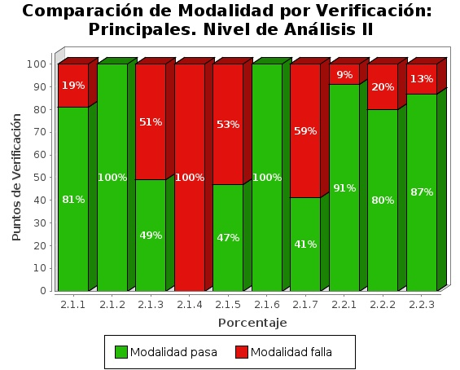

Punto de Verificación | Porcentaje Pasa | Porcentaje Falla
2.1 Identificación de los cambios de idioma | -542.t1.b2- | -542.t1.c2-
2.2 Contraste suficiente | -542.t1.b3- | -542.t1.c3-
2.3 Sección de accesibilidad | -542.t1.b4- | -542.t1.c4-
2.4 Múltiples vías de navegación | -542.t1.b5- | -542.t1.c5-
2.5 Foco del teclado | -542.t1.b6- | -542.t1.c6-
2.6 Navegación consistente | -542.t1.b7- | -542.t1.c7-
  - Analítica orientada a aspectos
Al igual que en los resultados globales del observatorio, se incluyen a continuación los datos relativos a los aspectos de accesibilidad en que se agrupan las verificaciones llevadas a cabo en el análisis.
Así pues, se presenta la siguiente gráfica de puntuaciones medias orientadas a aspectos.
Puntuación Media de Aspecto: Segmento Principales
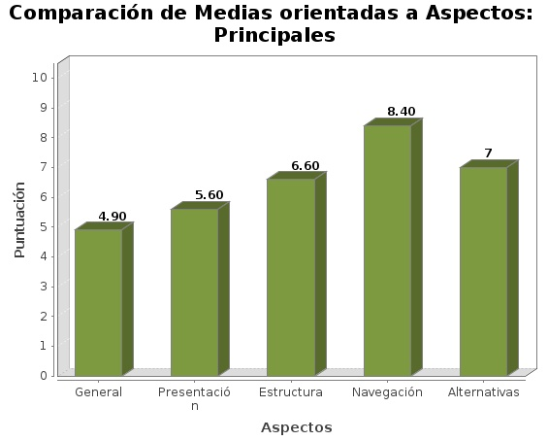

Aspecto | Puntuación Media
General | -55.t1.b2-
Presentación | -55.t1.b3-
Estructura | -55.t1.b4-
Navegación | -55.t1.b5-
Alternativas | -55.t1.b6-

- Resultados Segmento: Boletines
Se presentan a continuación los resultados obtenidos por los portales pertenecientes al Segmento Boletines.
  - Distribución del nivel de accesibilidad
En la siguiente gráfica se muestra la distribución porcentual del nivel de adecuación obtenido por los portales de este segmento.
Porcentaje de Adecuación: Segmento Boletines
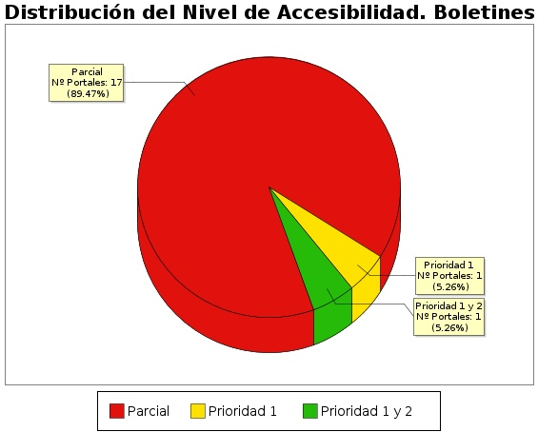

Nivel de Adecuación | Porcentaje de Portales | Número de Portales
Prioridad 1 y 2 | -61.t1.b2- | -61.t1.c2-
Prioridad 1 | -61.t1.b3- | -61.t1.c3-
Parcial | -61.t1.b4- | -61.t1.c4-

  - Distribución de puntuaciones
Mediante la siguiente gráfica se presentan de forma esquemática las puntuaciones medias obtenidas por todos los portales pertenecientes al segmento, así como el nivel de accesibilidad alcanzado por cada uno de ellos. El objetivo es obtener de una forma rápida una visión general y aproximada de las puntuaciones de los portales del segmento, en lugar del detalle particular de cada uno de ellos.
La gráfica está distribuida de tal forma que en el Eje X se muestran todos los portales pertenecientes a este segmento, y en el Eje Y la Puntuación Media del Portal ( PMPO ) para cada uno de ellos. Así mismo, cada barra representa mediante color el nivel de adecuación alcanzado. La gráfica se organiza de tal forma que los portales con mayor puntuación aparecen a la izquierda y los de menor a la derecha.
En general, la puntuación de cada portal tiene relación directa con el nivel de Accesibilidad alcanzado, de tal forma que una puntuación mayor suele corresponderse con una adecuación mayor, es por ello que los portales con adecuación Prioridad 1 y 2 se acumulan mayoritariamente en la zona izquierda (mayor puntuación) y los de adecuación Parcial en la zona derecha (menor puntuación).
Distribución de Puntuaciones: Segmento Boletines
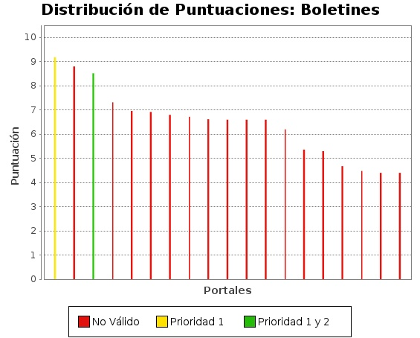
No obstante, esta relación no se cumple siempre, ya que es habitual que existan portales con un nivel Parcial que tienen puntuaciones más altas que otros con nivel Prioridad 1, o portales con nivel Prioridad 1 y puntuación superior a otros con nivel Prioridad 1 y 2.
La puntuación media del portal refleja la cantidad de requisitos de accesibilidad que se satisfacen correctamente ya sean de Nivel Prioridad 1 o de Nivel Prioridad 2. Por lo tanto, cuanto más alta sea la puntuación, más requisitos de accesibilidad se están cumpliendo.
El nivel de adecuación tiene en consideración las prioridades de los requisitos, de modo que si los problemas de accesibilidad se concentran en requisitos de Nivel Prioridad 1, el portal puede obtener un nivel de adecuación Parcial aunque su puntuación pueda ser alta. Por el contrario, si los fallos se concentran en requisitos de Nivel Prioridad 1 y 2, el portal podría obtener una puntuación media/baja con nivel de adecuación Prioridad 1.
Por lo tanto, el hecho de que puedan aparecer portales con adecuación Parcial con puntuaciones altas, por encima de 6 e incluso de 7, significa que en éstos se superan satisfactoriamente la mayoría de las verificaciones, pero los problemas se producen en aquellas de Nivel de Prioridad 1, lo que provoca que el nivel obtenido no alcance Prioridad 1.

  - Comparación de medias por verificación
Se presentan a continuación las puntuaciones medias obtenidas por los portales del Segmento Boletines en las distintas verificaciones llevabas a cabo en el estudio, agrupadas por Nivel de Análisis. Esto permite tener una visión rápida de cuales son aquellos aspectos en los que los sitios web se adecuan más a las normas de accesibilidad, así como los que requieren un esfuerzo extra para obtener una web accesible para todos y todas.
El Eje X de las gráficas representa cada una de las verificaciones realizadas por cada nivel de análisis, mientras que en el Eje Y se presenta la Puntuación Media de Verificación ( PMV ) obtenida agregando los resultados de todas las páginas analizadas en los portales pertenecientes a este segmento.

    - Prioridad 1
Puntuación Media de Verificación: Segmento Boletines. Prioridad 1
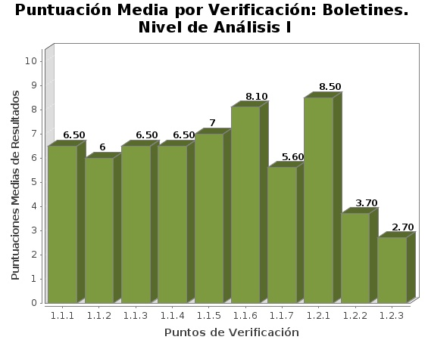

Punto de Verificación | Puntuación Media
1.1 Existencia de alternativas textuales | -631.t1.b2-
1.2 Uso de encabezados | -631.t1.b3-
1.3 Uso de listas | -631.t1.b4-
1.4 Tablas de datos | -631.t1.b5-
1. 5 Agrupación estructural | -631.t1.b6-
1. 6 Separación de contenido y presentación | -631.t1.b7-
1.7 Identificación del idioma principal | -631.t1.b8-
1.8 Navegación con Javascript accesible | -631.t1.b9-
1.9 Control del usuario | -631.t1.b10-
1.10 Formularios | -631.t1.b11-
1.11 Título de página y de marcos | -631.t1.b12-
1.12 Enlaces descriptivos | -631.t1.b13-
1.13 Cambios de contexto | -631.t1.b14-
1.14 Compatibilidad | -631.t1.b15-
    - Prioridad 2
Puntuación Media de Verificación: Segmento Boletines. Prioridad 2
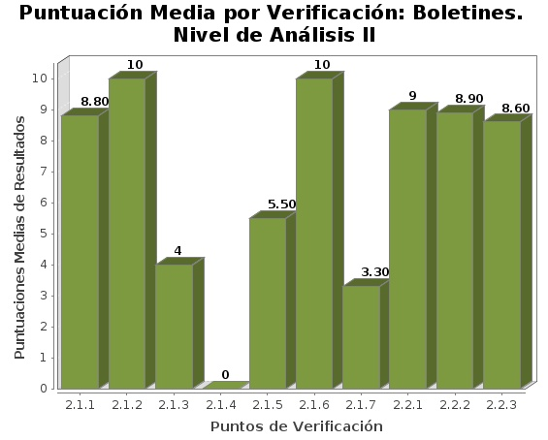

Punto de Verificación | Puntuación Media
2.1 Identificación de los cambios de idioma | -632.t1.b2-
2.2 Contraste suficiente | -632.t1.b3-
2.3 Sección de accesibilidad | -632.t1.b4-
2.4 Múltiples vías de navegación | -632.t1.b5-
2.5 Foco del teclado | -632.t1.b6-
2.6 Navegación consistente | -632.t1.b7-
  - Comparación de Modalidad por Verificación
Como información adicional al punto anterior de medias por verificación, se presentan a continuación los porcentajes obtenidos para las distintas verificaciones del observatorio de acuerdo a las dos posibles modalidades: Pasa y Falla.
De esta forma se puede obtener de forma rápida la información sobre cuáles son las verificaciones en las que se han detectado más problemas y por tanto, requieren una atención prioritaria en las tareas de adecuación a la accesibilidad.
El Eje X de las gráficas representa cada una de las verificaciones realizadas por cada nivel de análisis, mientras que en el Eje Y se presenta mediante barras apiladas el porcentaje obtenido por cada verificación para las modalidades Pasa y Falla.

    - Prioridad 1
Comparación de Modalidad por Verificación: Segmento Boletines. Prioridad 1
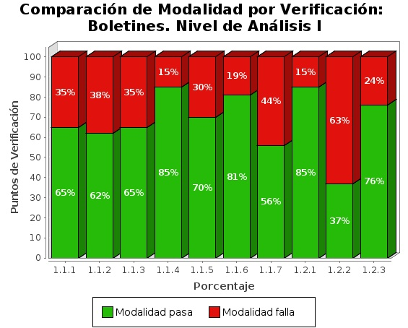

Punto de Verificación | Porcentaje Pasa | Porcentaje Falla
1.1 Existencia de alternativas textuales | -641.t1.b2- | -641.t1.c2-
1.2 Uso de encabezados | -641.t1.b3- | -641.t1.c3-
1.3 Uso de listas | -641.t1.b4- | -641.t1.c4-
1.4 Tablas de datos | -641.t1.b5- | -641.t1.c5-
1. 5 Agrupación estructural | -641.t1.b6- | -641.t1.c6-
1. 6 Separación de contenido y presentación | -641.t1.b7- | -641.t1.c7-
1.7 Identificación del idioma principal | -641.t1.b8- | -641.t1.c8-
1.8 Navegación con Javascript accesible | -641.t1.b9- | -641.t1.c9-
1.9 Control del usuario | -641.t1.b10- | -641.t1.c10-
1.10 Formularios | -641.t1.b11- | -641.t1.c11-
1.11 Título de página y de marcos | -641.t1.b12- | -641.t1.c12-
1.12 Enlaces descriptivos | -641.t1.b13- | -641.t1.c13-
1.13 Cambios de contexto | -641.t1.b14- | -641.t1.c14-
1.14 Compatibilidad | -641.t1.b15- | -641.t1.c15-
    - Prioridad 2
Comparación de Modalidad por Verificación: Segmento Boletines. Prioridad 2
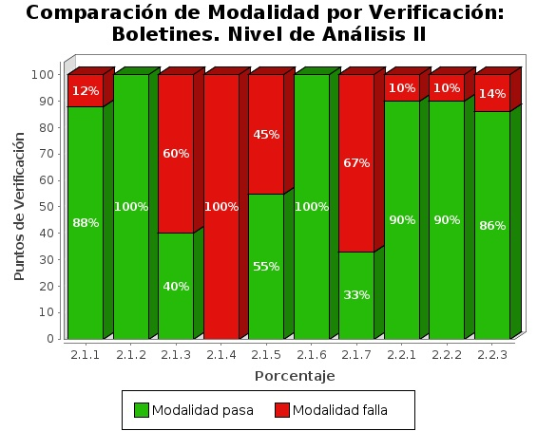

Punto de Verificación | Porcentaje Pasa | Porcentaje Falla
2.1 Identificación de los cambios de idioma | -642.t1.b2- | -642.t1.c2-
2.2 Contraste suficiente | -642.t1.b3- | -642.t1.c3-
2.3 Sección de accesibilidad | -642.t1.b4- | -642.t1.c4-
2.4 Múltiples vías de navegación | -642.t1.b5- | -642.t1.c5-
2.5 Foco del teclado | -642.t1.b6- | -642.t1.c6-
2.6 Navegación consistente | -642.t1.b7- | -642.t1.c7-
  - Analítica orientada a aspectos
Al igual que en los resultados globales del observatorio, se incluyen a continuación los datos relativos a los aspectos de accesibilidad en que se agrupan las verificaciones llevadas a cabo en el análisis.
Así pues, se presenta la siguiente gráfica de puntuaciones medias orientadas a aspectos.
Puntuación Media por Aspecto: Segmento Boletines
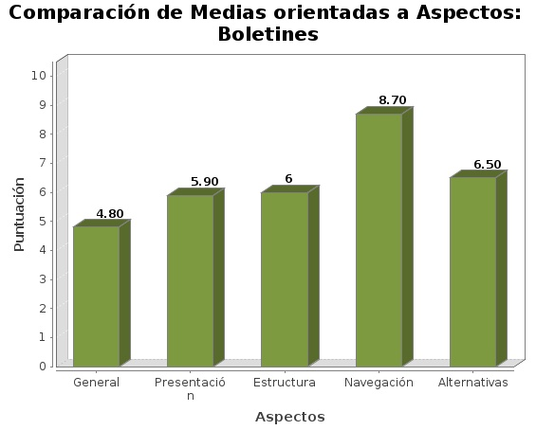

Aspecto | Puntuación Media
General | -65.t1.b2-
Presentación | -65.t1.b3-
Estructura | -65.t1.b4-
Navegación | -65.t1.b5-
Alternativas | -65.t1.b6-

- Resultados Segmento: Parlamentos
Se presentan a continuación los resultados obtenidos por los portales pertenecientes al Segmento Parlamentos.
  - Distribución del nivel de accesibilidad
En la siguiente gráfica se muestra la distribución porcentual del nivel de adecuación obtenido por los portales de este segmento.
Porcentaje de Adecuación: Segmento Parlamentos
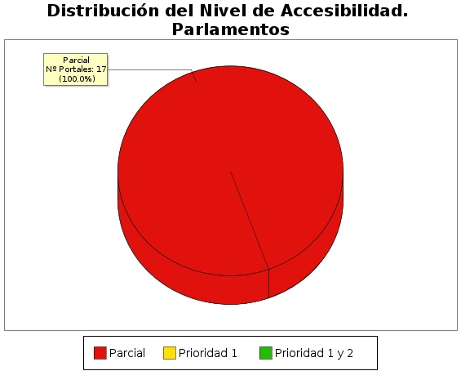

Nivel de Adecuación | Porcentaje de Portales | Número de Portales
Prioridad 1 y 2 | -71.t1.b2- | -71.t1.c2-
Prioridad 1 | -71.t1.b3- | -71.t1.c3-
Parcial | -71.t1.b4- | -71.t1.c4-

  - Distribución de puntuaciones
Mediante la siguiente gráfica se presentan de forma esquemática las puntuaciones medias obtenidas por todos los portales pertenecientes al segmento, así como el nivel de accesibilidad alcanzado por cada uno de ellos. El objetivo es obtener de una forma rápida una visión general y aproximada de las puntuaciones de los portales del segmento, en lugar del detalle particular de cada uno de ellos.
La gráfica está distribuida de tal forma que en el Eje X se muestran todos los portales pertenecientes a este segmento, y en el Eje Y la Puntuación Media del Portal ( PMPO ) para cada uno de ellos. Así mismo, cada barra representa mediante color el nivel de adecuación alcanzado. La gráfica se organiza de tal forma que los portales con mayor puntuación aparecen a la izquierda y los de menor a la derecha.
En general, la puntuación de cada portal tiene relación directa con el nivel de Accesibilidad alcanzado, de tal forma que una puntuación mayor suele corresponderse con una adecuación mayor, es por ello que los portales con adecuación Prioridad 1 y 2 se acumulan mayoritariamente en la zona izquierda (mayor puntuación) y los de adecuación Parcial en la zona derecha (menor puntuación).
Distribución de Puntuaciones: Segmento Parlamentos
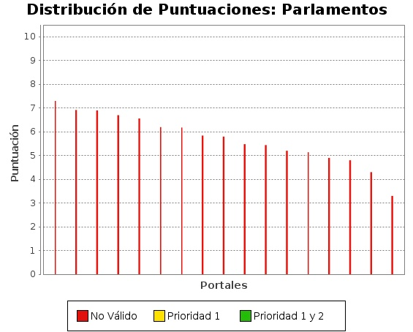
No obstante, esta relación no se cumple siempre, ya que es habitual que existan portales con un nivel Parcial que tienen puntuaciones más altas que otros con nivel Prioridad 1, o portales con nivel Prioridad 1 y puntuación superior a otros con nivel Prioridad 1 y 2.
La puntuación media del portal refleja la cantidad de requisitos de accesibilidad que se satisfacen correctamente ya sean de Nivel Prioridad 1 o de Nivel Prioridad 2. Por lo tanto, cuanto más alta sea la puntuación, más requisitos de accesibilidad se están cumpliendo.
El nivel de adecuación tiene en consideración las prioridades de los requisitos, de modo que si los problemas de accesibilidad se concentran en requisitos de Nivel Prioridad 1, el portal puede obtener un nivel de adecuación Parcial aunque su puntuación pueda ser alta. Por el contrario, si los fallos se concentran en requisitos de Nivel Prioridad 1 y 2, el portal podría obtener una puntuación media/baja con nivel de adecuación Prioridad 1.
Por lo tanto, el hecho de que puedan aparecer portales con adecuación Parcial con puntuaciones altas, por encima de 6 e incluso de 7, significa que en éstos se superan satisfactoriamente la mayoría de las verificaciones, pero los problemas se producen en aquellas de Nivel de Prioridad 1, lo que provoca que el nivel obtenido no alcance Prioridad 1.

  - Comparación de medias por verificación
Se presentan a continuación las puntuaciones medias obtenidas por los portales del Segmento Parlamentos en las distintas verificaciones llevabas a cabo en el estudio, agrupadas por Nivel de Análisis. Esto permite tener una visión rápida de cuales son aquellos aspectos en los que los sitios web se adecuan más a las normas de accesibilidad, así como los que requieren un esfuerzo extra para obtener una web accesible para todos y todas.
El Eje X de las gráficas representa cada una de las verificaciones realizadas por cada nivel de análisis, mientras que en el Eje Y se presenta la Puntuación Media de Verificación ( PMV ) obtenida agregando los resultados de todas las páginas analizadas en los portales pertenecientes a este segmento.

    - Prioridad 1
Puntuación Media de Verificación: Segmento Parlamentos. Prioridad 1
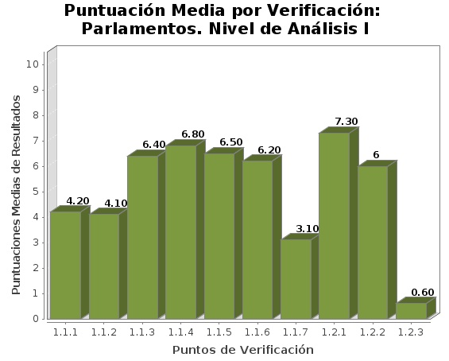

Punto de Verificación | Puntuación Media
1.1 Existencia de alternativas textuales | -731.t1.b2-
1.2 Uso de encabezados | -731.t1.b3-
1.3 Uso de listas | -731.t1.b4-
1.4 Tablas de datos | -731.t1.b5-
1. 5 Agrupación estructural | -731.t1.b6-
1. 6 Separación de contenido y presentación | -731.t1.b7-
1.7 Identificación del idioma principal | -731.t1.b8-
1.8 Navegación con Javascript accesible | -731.t1.b9-
1.9 Control del usuario | -731.t1.b10-
1.10 Formularios | -731.t1.b11-
1.11 Título de página y de marcos | -731.t1.b12-
1.12 Enlaces descriptivos | -731.t1.b13-
1.13 Cambios de contexto | -731.t1.b14-
1.14 Compatibilidad | -731.t1.b15-
    - Prioridad 2
Puntuación Media de Verificación: Segmento Parlamentos. Prioridad 2
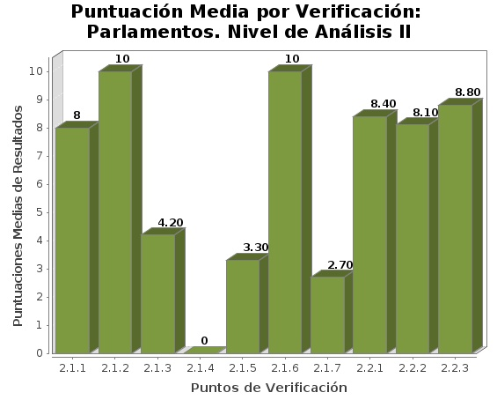

Punto de Verificación | Puntuación Media
2.1 Identificación de los cambios de idioma | -732.t1.b2-
2.2 Contraste suficiente | -732.t1.b3-
2.3 Sección de accesibilidad | -732.t1.b4-
2.4 Múltiples vías de navegación | -732.t1.b5-
2.5 Foco del teclado | -732.t1.b6-
2.6 Navegación consistente | -732.t1.b7-

  - Comparación de Modalidad por Verificación
Como información adicional al punto anterior de medias por verificación, se presentan a continuación los porcentajes obtenidos para las distintas verificaciones del observatorio de acuerdo a las dos posibles modalidades: Pasa y Falla.
De esta forma se puede obtener de forma rápida la información sobre cuáles son las verificaciones en las que se han detectado más problemas y por tanto, requieren una atención prioritaria en las tareas de adecuación a la accesibilidad.
El Eje X de las gráficas representa cada una de las verificaciones realizadas por cada nivel de análisis, mientras que en el Eje Y se presenta mediante barras apiladas el porcentaje obtenido por cada verificación para las modalidades Pasa y Falla.

    - Prioridad 1
Comparación de Modalidad por Verificación: Segmento Parlamentos. Prioridad 1
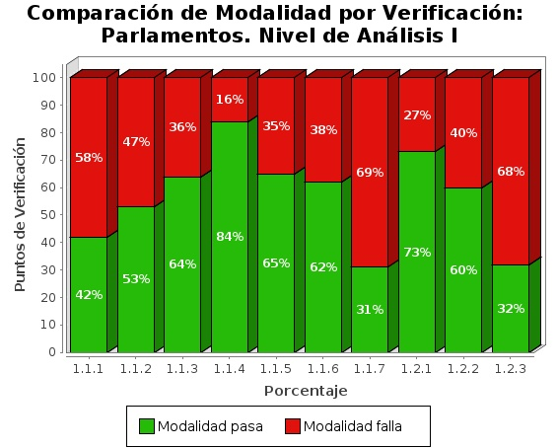

Punto de Verificación | Porcentaje Pasa | Porcentaje Falla
1.1 Existencia de alternativas textuales | -741.t1.b2- | -741.t1.c2-
1.2 Uso de encabezados | -741.t1.b3- | -741.t1.c3-
1.3 Uso de listas | -741.t1.b4- | -741.t1.c4-
1.4 Tablas de datos | -741.t1.b5- | -741.t1.c5-
1. 5 Agrupación estructural | -741.t1.b6- | -741.t1.c6-
1. 6 Separación de contenido y presentación | -741.t1.b7- | -741.t1.c7-
1.7 Identificación del idioma principal | -741.t1.b8- | -741.t1.c8-
1.8 Navegación con Javascript accesible | -741.t1.b9- | -741.t1.c9-
1.9 Control del usuario | -741.t1.b10- | -741.t1.c10-
1.10 Formularios | -741.t1.b11- | -741.t1.c11-
1.11 Título de página y de marcos | -741.t1.b12- | -741.t1.c12-
1.12 Enlaces descriptivos | -741.t1.b13- | -741.t1.c13-
1.13 Cambios de contexto | -741.t1.b14- | -741.t1.c14-
1.14 Compatibilidad | -741.t1.b15- | -741.t1.c15-
    - Prioridad 2
Comparación de Modalidad por Verificación: Segmento Parlamentos. Prioridad 2
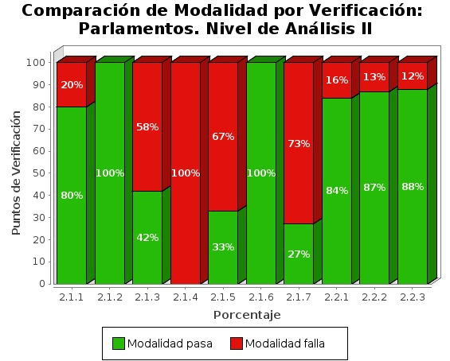

Punto de Verificación | Porcentaje Pasa | Porcentaje Falla
2.1 Identificación de los cambios de idioma | -742.t1.b2- | -742.t1.c2-
2.2 Contraste suficiente | -742.t1.b3- | -742.t1.c3-
2.3 Sección de accesibilidad | -742.t1.b4- | -742.t1.c4-
2.4 Múltiples vías de navegación | -742.t1.b5- | -742.t1.c5-
2.5 Foco del teclado | -742.t1.b6- | -742.t1.c6-
2.6 Navegación consistente | -742.t1.b7- | -742.t1.c7-

  - Analítica orientada a aspectos
Al igual que en los resultados globales del observatorio, se incluyen a continuación los datos relativos a los aspectos de accesibilidad en que se agrupan las verificaciones llevadas a cabo en el análisis.
Así pues, se presenta la siguiente gráfica de puntuaciones medias orientadas a aspectos.
Puntuación Media por Aspecto: Segmento Parlamentos
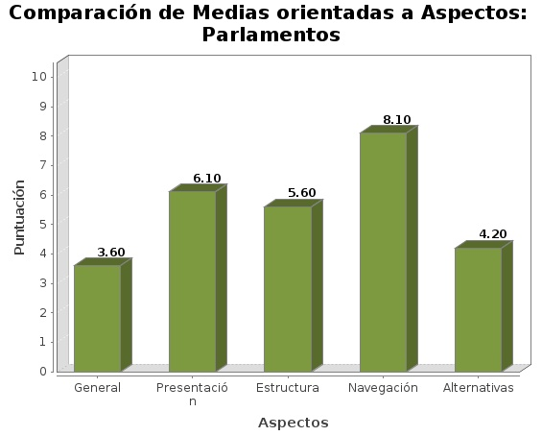

Aspecto | Puntuación Media
General | -75.t1.b2-
Presentación | -75.t1.b3-
Estructura | -75.t1.b4-
Navegación | -75.t1.b5-
Alternativas | -75.t1.b6-

- Resultados Segmento: Sedes
Se presentan a continuación los resultados obtenidos por los portales pertenecientes al Segmento Sedes.
  - Distribución del nivel de accesibilidad
En la siguiente gráfica se muestra la distribución porcentual del nivel de adecuación obtenido por los portales de este segmento.
Porcentaje de Adecuación: Segmento Sedes
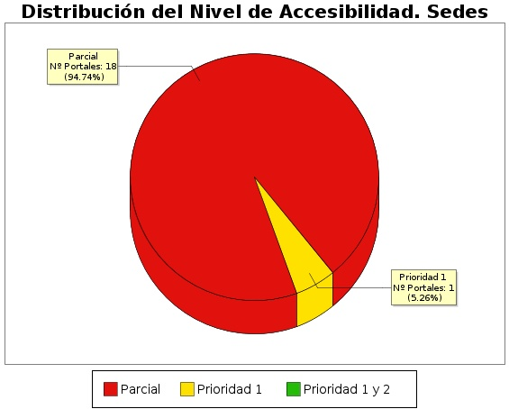

Nivel de Adecuación | Porcentaje de Portales | Número de Portales
Prioridad 1 y 2 | -81.t1.b2- | -81.t1.c2-
Prioridad 1 | -81.t1.b3- | -81.t1.c3-
Parcial | -81.t1.b4- | -81.t1.c4-

  - Distribución de puntuaciones
Mediante la siguiente gráfica se presentan de forma esquemática las puntuaciones medias obtenidas por todos los portales pertenecientes al segmento, así como el nivel de accesibilidad alcanzado por cada uno de ellos. El objetivo es obtener de una forma rápida una visión general y aproximada de las puntuaciones de los portales del segmento, en lugar del detalle particular de cada uno de ellos.
La gráfica está distribuida de tal forma que en el Eje X se muestran todos los portales pertenecientes a este segmento, y en el Eje Y la Puntuación Media del Portal ( PMPO ) para cada uno de ellos. Así mismo, cada barra representa mediante color el nivel de adecuación alcanzado. La gráfica se organiza de tal forma que los portales con mayor puntuación aparecen a la izquierda y los de menor a la derecha.
En general, la puntuación de cada portal tiene relación directa con el nivel de Accesibilidad alcanzado, de tal forma que una puntuación mayor suele corresponderse con una adecuación mayor, es por ello que los portales con adecuación Prioridad 1 y 2 se acumulan mayoritariamente en la zona izquierda (mayor puntuación) y los de adecuación Parcial en la zona derecha (menor puntuación).
Distribución de Puntuaciones: Segmento Sedes
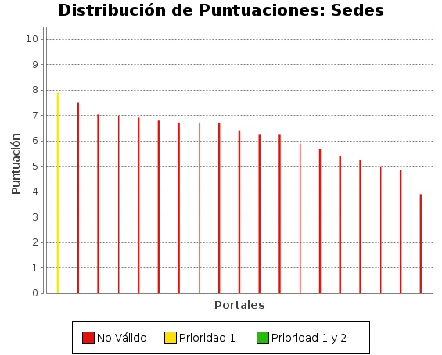
No obstante, esta relación no se cumple siempre, ya que es habitual que existan portales con un nivel Parcial que tienen puntuaciones más altas que otros con nivel Prioridad 1, o portales con nivel Prioridad 1 y puntuación superior a otros con nivel Prioridad 1 y 2.
La puntuación media del portal refleja la cantidad de requisitos de accesibilidad que se satisfacen correctamente ya sean de Nivel Prioridad 1 o de Nivel Prioridad 2. Por lo tanto, cuanto más alta sea la puntuación, más requisitos de accesibilidad se están cumpliendo.
El nivel de adecuación tiene en consideración las prioridades de los requisitos, de modo que si los problemas de accesibilidad se concentran en requisitos de Nivel Prioridad 1, el portal puede obtener un nivel de adecuación Parcial aunque su puntuación pueda ser alta. Por el contrario, si los fallos se concentran en requisitos de Nivel Prioridad 1 y 2, el portal podría obtener una puntuación media/baja con nivel de adecuación Prioridad 1.
Por lo tanto, el hecho de que puedan aparecer portales con adecuación Parcial con puntuaciones altas, por encima de 6 e incluso de 7, significa que en éstos se superan satisfactoriamente la mayoría de las verificaciones, pero los problemas se producen en aquellas de Nivel de Prioridad 1, lo que provoca que el nivel obtenido no alcance Prioridad 1.

  - Comparación de medias por verificación
Se presentan a continuación las puntuaciones medias obtenidas por los portales del Segmento Sedes en las distintas verificaciones llevabas a cabo en el estudio, agrupadas por Nivel de Análisis. Esto permite tener una visión rápida de cuales son aquellos aspectos en los que los sitios web se adecuan más a las normas de accesibilidad, así como los que requieren un esfuerzo extra para obtener una web accesible para todos y todas.
El Eje X de las gráficas representa cada una de las verificaciones realizadas por cada nivel de análisis, mientras que en el Eje Y se presenta la Puntuación Media de Verificación ( PMV ) obtenida agregando los resultados de todas las páginas analizadas en los portales pertenecientes a este segmento.

    - Prioridad 1
Puntuación Media de Verificación: Segmento Sedes. Prioridad 1
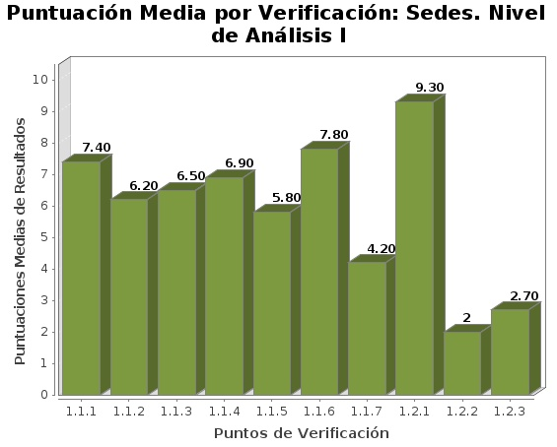

Punto de Verificación | Puntuación Media
1.1 Existencia de alternativas textuales | -831.t1.b2-
1.2 Uso de encabezados | -831.t1.b3-
1.3 Uso de listas | -831.t1.b4-
1.4 Tablas de datos | -831.t1.b5-
1. 5 Agrupación estructural | -831.t1.b6-
1. 6 Separación de contenido y presentación | -831.t1.b7-
1.7 Identificación del idioma principal | -831.t1.b8-
1.8 Navegación con Javascript accesible | -831.t1.b9-
1.9 Control del usuario | -831.t1.b10-
1.10 Formularios | -831.t1.b11-
1.11 Título de página y de marcos | -831.t1.b12-
1.12 Enlaces descriptivos | -831.t1.b13-
1.13 Cambios de contexto | -831.t1.b14-
1.14 Compatibilidad | -831.t1.b15-
    - Prioridad 2
Puntuación Media de Verificación: Segmento Sedes. Prioridad 2
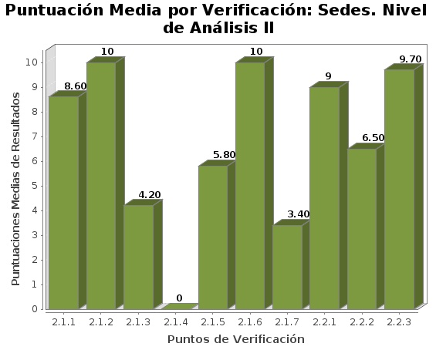

Punto de Verificación | Puntuación Media
2.1 Identificación de los cambios de idioma | -832.t1.b2-
2.2 Contraste suficiente | -832.t1.b3-
2.3 Sección de accesibilidad | -832.t1.b4-
2.4 Múltiples vías de navegación | -832.t1.b5-
2.5 Foco del teclado | -832.t1.b6-
2.6 Navegación consistente | -832.t1.b7-
  - Comparación de Modalidad por Verificación
Como información adicional al punto anterior de medias por verificación, se presentan a continuación los porcentajes obtenidos para las distintas verificaciones del observatorio de acuerdo a las dos posibles modalidades: Pasa y Falla.
De esta forma se puede obtener de forma rápida la información sobre cuáles son las verificaciones en las que se han detectado más problemas y por tanto, requieren una atención prioritaria en las tareas de adecuación a la accesibilidad.
El Eje X de las gráficas representa cada una de las verificaciones realizadas por cada nivel de análisis, mientras que en el Eje Y se presenta mediante barras apiladas el porcentaje obtenido por cada verificación para las modalidades Pasa y Falla.

    - Prioridad 1
Comparación de Modalidad por Verificación: Segmento Sedes. Prioridad 1
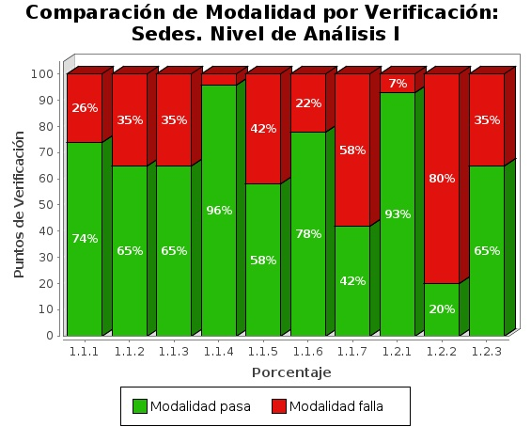

Punto de Verificación | Porcentaje Pasa | Porcentaje Falla
1.1 Existencia de alternativas textuales | -841.t1.b2- | -841.t1.c2-
1.2 Uso de encabezados | -841.t1.b3- | -841.t1.c3-
1.3 Uso de listas | -841.t1.b4- | -841.t1.c4-
1.4 Tablas de datos | -841.t1.b5- | -841.t1.c5-
1. 5 Agrupación estructural | -841.t1.b6- | -841.t1.c6-
1. 6 Separación de contenido y presentación | -841.t1.b7- | -841.t1.c7-
1.7 Identificación del idioma principal | -841.t1.b8- | -841.t1.c8-
1.8 Navegación con Javascript accesible | -841.t1.b9- | -841.t1.c9-
1.9 Control del usuario | -841.t1.b10- | -841.t1.c10-
1.10 Formularios | -841.t1.b11- | -841.t1.c11-
1.11 Título de página y de marcos | -841.t1.b12- | -841.t1.c12-
1.12 Enlaces descriptivos | -841.t1.b13- | -841.t1.c13-
1.13 Cambios de contexto | -841.t1.b14- | -841.t1.c14-
1.14 Compatibilidad | -841.t1.b15- | -841.t1.c15-
    - Prioridad 2
Comparación de Modalidad por Verificación: Segmento Sedes. Prioridad 2
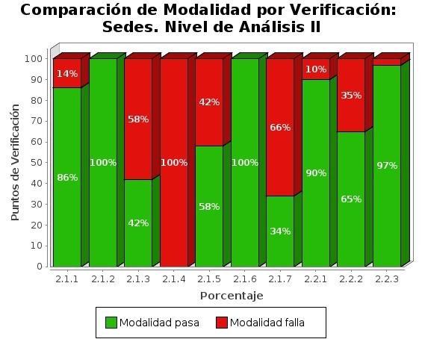

Punto de Verificación | Porcentaje Pasa | Porcentaje Falla
2.1 Identificación de los cambios de idioma | -842.t1.b2- | -842.t1.c2-
2.2 Contraste suficiente | -842.t1.b3- | -842.t1.c3-
2.3 Sección de accesibilidad | -842.t1.b4- | -842.t1.c4-
2.4 Múltiples vías de navegación | -842.t1.b5- | -842.t1.c5-
2.5 Foco del teclado | -842.t1.b6- | -842.t1.c6-
2.6 Navegación consistente | -842.t1.b7- | -842.t1.c7-
  - Analítica orientada a aspectos
Al igual que en los resultados globales del observatorio, se incluyen a continuación los datos relativos a los aspectos de accesibilidad en que se agrupan las verificaciones llevadas a cabo en el análisis.
Así pues, se presenta la siguiente gráfica de puntuaciones medias orientadas a aspectos.
Puntuación Media de Aspecto: Segmento Sedes
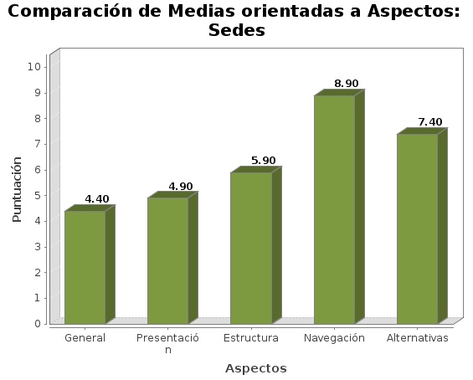

Aspecto | Puntuación Media
General | -85.t1.b2-
Presentación | -85.t1.b3-
Estructura | -85.t1.b4-
Navegación | -85.t1.b5-
Alternativas | -85.t1.b6-

- Resultados Segmento: Educación
Se presentan a continuación los resultados obtenidos por los portales pertenecientes al Segmento Educación.
  - Distribución del nivel de accesibilidad
En la siguiente gráfica se muestra la distribución porcentual del nivel de adecuación obtenido por los portales de este segmento.
Porcentaje de Adecuación: Segmento Educación
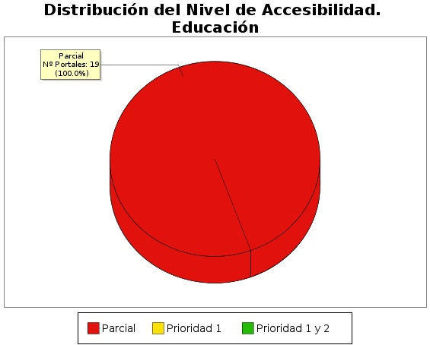

Nivel de Adecuación | Porcentaje de Portales | Número de Portales
Prioridad 1 y 2 | -91.t1.b2- | -91.t1.c2-
Prioridad 1 | -91.t1.b3- | -91.t1.c3-
Parcial | -91.t1.b4- | -91.t1.c4-

  - Distribución de puntuaciones
Mediante la siguiente gráfica se presentan de forma esquemática las puntuaciones medias obtenidas por todos los portales pertenecientes al segmento, así como el nivel de accesibilidad alcanzado por cada uno de ellos. El objetivo es obtener de una forma rápida una visión general y aproximada de las puntuaciones de los portales del segmento, en lugar del detalle particular de cada uno de ellos.
La gráfica está distribuida de tal forma que en el Eje X se muestran todos los portales pertenecientes a este segmento, y en el Eje Y la Puntuación Media del Portal ( PMPO ) para cada uno de ellos. Así mismo, cada barra representa mediante color el nivel de adecuación alcanzado. La gráfica se organiza de tal forma que los portales con mayor puntuación aparecen a la izquierda y los de menor a la derecha.
En general, la puntuación de cada portal tiene relación directa con el nivel de Accesibilidad alcanzado, de tal forma que una puntuación mayor suele corresponderse con una adecuación mayor, es por ello que los portales con adecuación Prioridad 1 y 2 se acumulan mayoritariamente en la zona izquierda (mayor puntuación) y los de adecuación Parcial en la zona derecha (menor puntuación).
Distribución de Puntuaciones: Segmento Educación
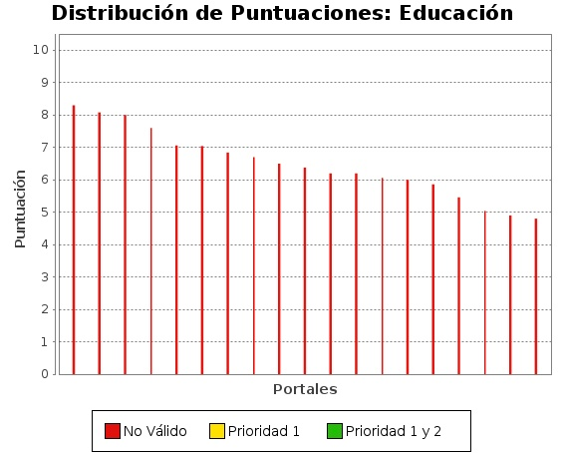
No obstante, esta relación no se cumple siempre, ya que es habitual que existan portales con un nivel Parcial que tienen puntuaciones más altas que otros con nivel Prioridad 1, o portales con nivel Prioridad 1 y puntuación superior a otros con nivel Prioridad 1 y 2.
La puntuación media del portal refleja la cantidad de requisitos de accesibilidad que se satisfacen correctamente ya sean de Nivel Prioridad 1 o de Nivel Prioridad 2. Por lo tanto, cuanto más alta sea la puntuación, más requisitos de accesibilidad se están cumpliendo.
El nivel de adecuación tiene en consideración las prioridades de los requisitos, de modo que si los problemas de accesibilidad se concentran en requisitos de Nivel Prioridad 1, el portal puede obtener un nivel de adecuación Parcial aunque su puntuación pueda ser alta. Por el contrario, si los fallos se concentran en requisitos de Nivel Prioridad 1 y 2, el portal podría obtener una puntuación media/baja con nivel de adecuación Prioridad 1.
Por lo tanto, el hecho de que puedan aparecer portales con adecuación Parcial con puntuaciones altas, por encima de 6 e incluso de 7, significa que en éstos se superan satisfactoriamente la mayoría de las verificaciones, pero los problemas se producen en aquellas de Nivel de Prioridad 1, lo que provoca que el nivel obtenido no alcance Prioridad 1.

  - Comparación de medias por verificación
Se presentan a continuación las puntuaciones medias obtenidas por los portales del Segmento Educación en las distintas verificaciones llevabas a cabo en el estudio, agrupadas por Nivel de Análisis. Esto permite tener una visión rápida de cuales son aquellos aspectos en los que los sitios web se adecuan más a las normas de accesibilidad, así como los que requieren un esfuerzo extra para obtener una web accesible para todos y todas.
El Eje X de las gráficas representa cada una de las verificaciones realizadas por cada nivel de análisis, mientras que en el Eje Y se presenta la Puntuación Media de Verificación ( PMV ) obtenida agregando los resultados de todas las páginas analizadas en los portales pertenecientes a este segmento.

    - Prioridad 1
Puntuación Media de Verificación: Segmento Educación. Prioridad 1
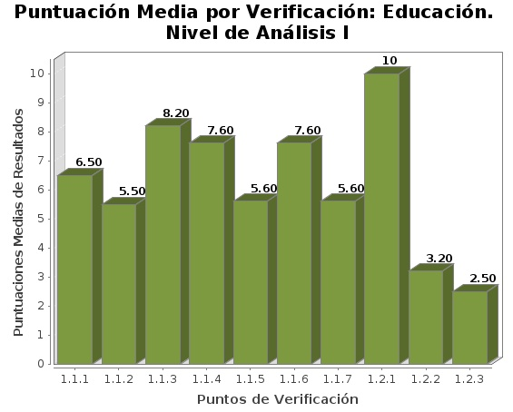

Punto de Verificación | Puntuación Media
1.1 Existencia de alternativas textuales | -931.t1.b2-
1.2 Uso de encabezados | -931.t1.b3-
1.3 Uso de listas | -931.t1.b4-
1.4 Tablas de datos | -931.t1.b5-
1. 5 Agrupación estructural | -931.t1.b6-
1. 6 Separación de contenido y presentación | -931.t1.b7-
1.7 Identificación del idioma principal | -931.t1.b8-
1.8 Navegación con Javascript accesible | -931.t1.b9-
1.9 Control del usuario | -931.t1.b10-
1.10 Formularios | -931.t1.b11-
1.11 Título de página y de marcos | -931.t1.b12-
1.12 Enlaces descriptivos | -931.t1.b13-
1.13 Cambios de contexto | -931.t1.b14-
1.14 Compatibilidad | -931.t1.b15-
    - Prioridad 2
Puntuación Media de Verificación: Segmento Educación. Prioridad 2
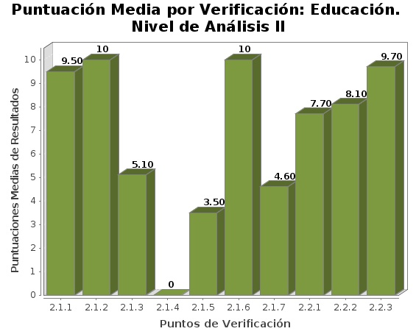

Punto de Verificación | Puntuación Media
2.1 Identificación de los cambios de idioma | -932.t1.b2-
2.2 Contraste suficiente | -932.t1.b3-
2.3 Sección de accesibilidad | -932.t1.b4-
2.4 Múltiples vías de navegación | -932.t1.b5-
2.5 Foco del teclado | -932.t1.b6-
2.6 Navegación consistente | -932.t1.b7-
  - Comparación de Modalidad por Verificación
Como información adicional al punto anterior de medias por verificación, se presentan a continuación los porcentajes obtenidos para las distintas verificaciones del observatorio de acuerdo a las dos posibles modalidades: Pasa y Falla.
De esta forma se puede obtener de forma rápida la información sobre cuáles son las verificaciones en las que se han detectado más problemas y por tanto, requieren una atención prioritaria en las tareas de adecuación a la accesibilidad.
El Eje X de las gráficas representa cada una de las verificaciones realizadas por cada nivel de análisis, mientras que en el Eje Y se presenta mediante barras apiladas el porcentaje obtenido por cada verificación para las modalidades Pasa y Falla.

    - Prioridad 1
Comparación de Modalidad por Verificación: Segmento Educación. Prioridad 1
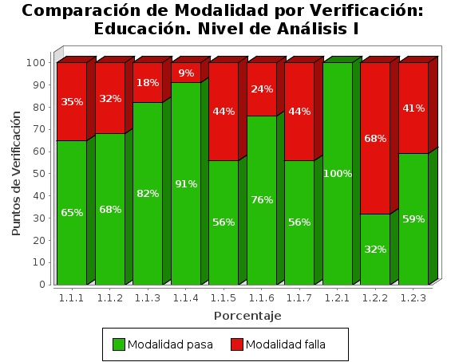

Punto de Verificación | Porcentaje Pasa | Porcentaje Falla
1.1 Existencia de alternativas textuales | -941.t1.b2- | -941.t1.c2-
1.2 Uso de encabezados | -941.t1.b3- | -941.t1.c3-
1.3 Uso de listas | -941.t1.b4- | -941.t1.c4-
1.4 Tablas de datos | -941.t1.b5- | -941.t1.c5-
1. 5 Agrupación estructural | -941.t1.b6- | -941.t1.c6-
1. 6 Separación de contenido y presentación | -941.t1.b7- | -941.t1.c7-
1.7 Identificación del idioma principal | -941.t1.b8- | -941.t1.c8-
1.8 Navegación con Javascript accesible | -941.t1.b9- | -941.t1.c9-
1.9 Control del usuario | -941.t1.b10- | -941.t1.c10-
1.10 Formularios | -941.t1.b11- | -941.t1.c11-
1.11 Título de página y de marcos | -941.t1.b12- | -941.t1.c12-
1.12 Enlaces descriptivos | -941.t1.b13- | -941.t1.c13-
1.13 Cambios de contexto | -941.t1.b14- | -941.t1.c14-
1.14 Compatibilidad | -941.t1.b15- | -941.t1.c15-
    - Prioridad 2
Comparación de Modalidad por Verificación: Segmento Educación. Prioridad 2
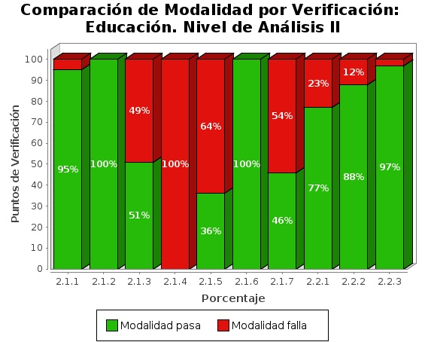

Punto de Verificación | Porcentaje Pasa | Porcentaje Falla
2.1 Identificación de los cambios de idioma | -942.t1.b2- | -942.t1.c2-
2.2 Contraste suficiente | -942.t1.b3- | -942.t1.c3-
2.3 Sección de accesibilidad | -942.t1.b4- | -942.t1.c4-
2.4 Múltiples vías de navegación | -942.t1.b5- | -942.t1.c5-
2.5 Foco del teclado | -942.t1.b6- | -942.t1.c6-
2.6 Navegación consistente | -942.t1.b7- | -942.t1.c7-
  - Analítica orientada a aspectos
Al igual que en los resultados globales del observatorio, se incluyen a continuación los datos relativos a los aspectos de accesibilidad en que se agrupan las verificaciones llevadas a cabo en el análisis.
Así pues, se presenta la siguiente gráfica de puntuaciones medias orientadas a aspectos.
Comparación de Modalidad por Verificación: Segmento Educación. Prioridad 2
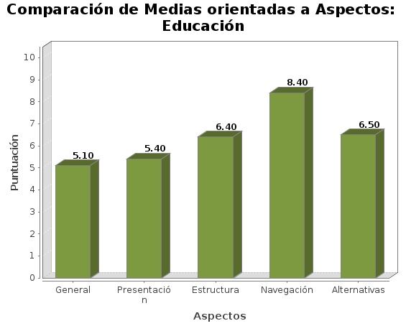

Aspecto | Puntuación Media
General | -95.t1.b2-
Presentación | -95.t1.b3-
Estructura | -95.t1.b4-
Navegación | -95.t1.b5-
Alternativas | -95.t1.b6-

- Resultados Segmento: Empleo
Se presentan a continuación los resultados obtenidos por los portales pertenecientes al Segmento Empleo.
  - Distribución del nivel de accesibilidad
En la siguiente gráfica se muestra la distribución porcentual del nivel de adecuación obtenido por los portales de este segmento.
Porcentaje de Adecuación: Segmento Empleo
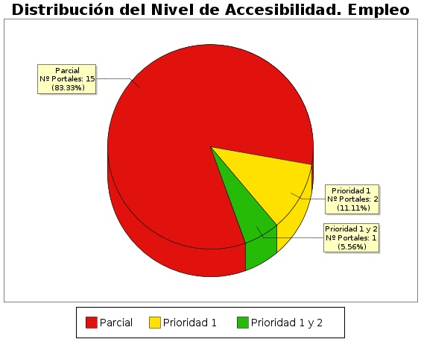

Nivel de Adecuación | Porcentaje de Portales | Número de Portales
Prioridad 1 y 2 | -101.t1.b2- | -101.t1.c2-
Prioridad 1 | -101.t1.b3- | -101.t1.c3-
Parcial | -101.t1.b4- | -101.t1.c4-

  - Distribución de puntuaciones
Mediante la siguiente gráfica se presentan de forma esquemática las puntuaciones medias obtenidas por todos los portales pertenecientes al segmento, así como el nivel de accesibilidad alcanzado por cada uno de ellos. El objetivo es obtener de una forma rápida una visión general y aproximada de las puntuaciones de los portales del segmento, en lugar del detalle particular de cada uno de ellos.
La gráfica está distribuida de tal forma que en el Eje X se muestran todos los portales pertenecientes a este segmento, y en el Eje Y la Puntuación Media del Portal ( PMPO ) para cada uno de ellos. Así mismo, cada barra representa mediante color el nivel de adecuación alcanzado. La gráfica se organiza de tal forma que los portales con mayor puntuación aparecen a la izquierda y los de menor a la derecha.
En general, la puntuación de cada portal tiene relación directa con el nivel de Accesibilidad alcanzado, de tal forma que una puntuación mayor suele corresponderse con una adecuación mayor, es por ello que los portales con adecuación Prioridad 1 y 2 se acumulan mayoritariamente en la zona izquierda (mayor puntuación) y los de adecuación Parcial en la zona derecha (menor puntuación).
Distribución de Puntuaciones: Segmento Empleo
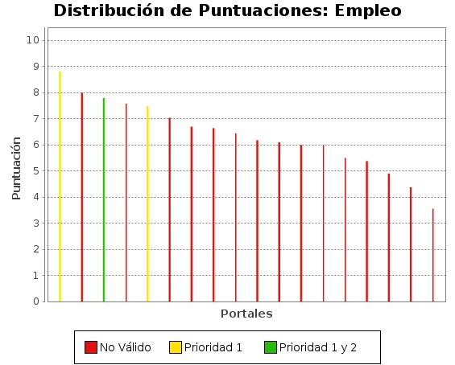
No obstante, esta relación no se cumple siempre, ya que es habitual que existan portales con un nivel Parcial que tienen puntuaciones más altas que otros con nivel Prioridad 1, o portales con nivel Prioridad 1 y puntuación superior a otros con nivel Prioridad 1 y 2.
La puntuación media del portal refleja la cantidad de requisitos de accesibilidad que se satisfacen correctamente ya sean de Nivel Prioridad 1 o de Nivel Prioridad 2. Por lo tanto, cuanto más alta sea la puntuación, más requisitos de accesibilidad se están cumpliendo.
El nivel de adecuación tiene en consideración las prioridades de los requisitos, de modo que si los problemas de accesibilidad se concentran en requisitos de Nivel Prioridad 1, el portal puede obtener un nivel de adecuación Parcial aunque su puntuación pueda ser alta. Por el contrario, si los fallos se concentran en requisitos de Nivel Prioridad 1 y 2, el portal podría obtener una puntuación media/baja con nivel de adecuación Prioridad 1.
Por lo tanto, el hecho de que puedan aparecer portales con adecuación Parcial con puntuaciones altas, por encima de 6 e incluso de 7, significa que en éstos se superan satisfactoriamente la mayoría de las verificaciones, pero los problemas se producen en aquellas de Nivel de Prioridad 1, lo que provoca que el nivel obtenido no alcance Prioridad 1.

  - Comparación de medias por verificación
Se presentan a continuación las puntuaciones medias obtenidas por los portales del Segmento Empleo en las distintas verificaciones llevabas a cabo en el estudio, agrupadas por Nivel de Análisis. Esto permite tener una visión rápida de cuales son aquellos aspectos en los que los sitios web se adecuan más a las normas de accesibilidad, así como los que requieren un esfuerzo extra para obtener una web accesible para todos y todas.
El Eje X de las gráficas representa cada una de las verificaciones realizadas por cada nivel de análisis, mientras que en el Eje Y se presenta la Puntuación Media de Verificación ( PMV ) obtenida agregando los resultados de todas las páginas analizadas en los portales pertenecientes a este segmento.

    - Prioridad 1
Puntuación Media de Verificación: Segmento Empleo. Prioridad 1
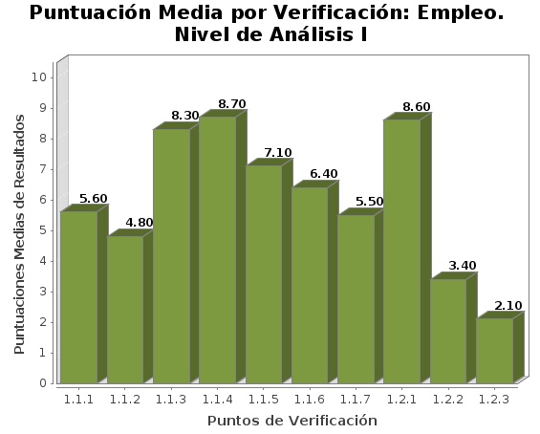

Punto de Verificación | Puntuación Media
1.1 Existencia de alternativas textuales | -1031.t1.b2-
1.2 Uso de encabezados | -1031.t1.b3-
1.3 Uso de listas | -1031.t1.b4-
1.4 Tablas de datos | -1031.t1.b5-
1. 5 Agrupación estructural | -1031.t1.b6-
1. 6 Separación de contenido y presentación | -1031.t1.b7-
1.7 Identificación del idioma principal | -1031.t1.b8-
1.8 Navegación con Javascript accesible | -1031.t1.b9-
1.9 Control del usuario | -1031.t1.b10-
1.10 Formularios | -1031.t1.b11-
1.11 Título de página y de marcos | -1031.t1.b12-
1.12 Enlaces descriptivos | -1031.t1.b13-
1.13 Cambios de contexto | -1031.t1.b14-
1.14 Compatibilidad | -1031.t1.b15-
    - Prioridad 2
Puntuación Media de Verificación: Segmento Empleo. Prioridad 2
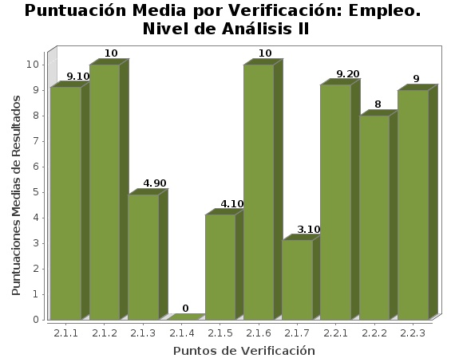

Punto de Verificación | Puntuación Media
2.1 Identificación de los cambios de idioma | -1032.t1.b2-
2.2 Contraste suficiente | -1032.t1.b3-
2.3 Sección de accesibilidad | -1032.t1.b4-
2.4 Múltiples vías de navegación | -1032.t1.b5-
2.5 Foco del teclado | -1032.t1.b6-
2.6 Navegación consistente | -1032.t1.b7-
  - Comparación de Modalidad por Verificación
Como información adicional al punto anterior de medias por verificación, se presentan a continuación los porcentajes obtenidos para las distintas verificaciones del observatorio de acuerdo a las dos posibles modalidades: Pasa y Falla.
De esta forma se puede obtener de forma rápida la información sobre cuáles son las verificaciones en las que se han detectado más problemas y por tanto, requieren una atención prioritaria en las tareas de adecuación a la accesibilidad.
El Eje X de las gráficas representa cada una de las verificaciones realizadas por cada nivel de análisis, mientras que en el Eje Y se presenta mediante barras apiladas el porcentaje obtenido por cada verificación para las modalidades Pasa y Falla.

    - Prioridad 1
Comparación de Modalidad por Verificación: Segmento Empleo. Prioridad 1
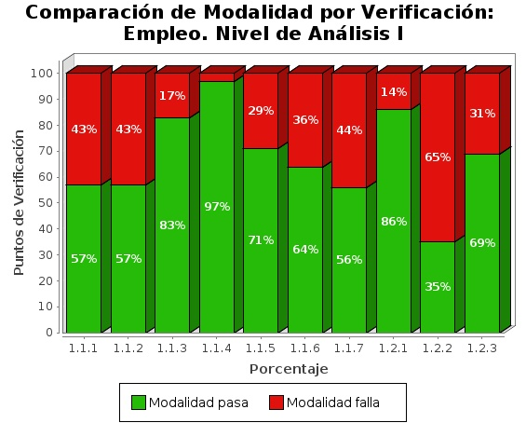

Punto de Verificación | Porcentaje Pasa | Porcentaje Falla
1.1 Existencia de alternativas textuales | -1041.t1.b2- | -1041.t1.c2-
1.2 Uso de encabezados | -1041.t1.b3- | -1041.t1.c3-
1.3 Uso de listas | -1041.t1.b4- | -1041.t1.c4-
1.4 Tablas de datos | -1041.t1.b5- | -1041.t1.c5-
1. 5 Agrupación estructural | -1041.t1.b6- | -1041.t1.c6-
1. 6 Separación de contenido y presentación | -1041.t1.b7- | -1041.t1.c7-
1.7 Identificación del idioma principal | -1041.t1.b8- | -1041.t1.c8-
1.8 Navegación con Javascript accesible | -1041.t1.b9- | -1041.t1.c9-
1.9 Control del usuario | -1041.t1.b10- | -1041.t1.c10-
1.10 Formularios | -1041.t1.b11- | -1041.t1.c11-
1.11 Título de página y de marcos | -1041.t1.b12- | -1041.t1.c12-
1.12 Enlaces descriptivos | -1041.t1.b13- | -1041.t1.c13-
1.13 Cambios de contexto | -1041.t1.b14- | -1041.t1.c14-
1.14 Compatibilidad | -1041.t1.b15- | -1041.t1.c15-
    - Prioridad 2
Comparación de Modalidad por Verificación: Segmento Empleo. Prioridad 2
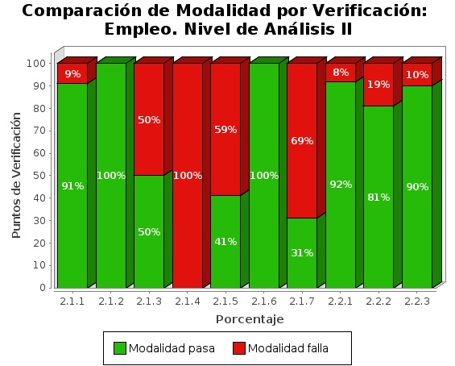

Punto de Verificación | Porcentaje Pasa | Porcentaje Falla
2.1 Identificación de los cambios de idioma | -1042.t1.b2- | -1042.t1.c2-
2.2 Contraste suficiente | -1042.t1.b3- | -1042.t1.c3-
2.3 Sección de accesibilidad | -1042.t1.b4- | -1042.t1.c4-
2.4 Múltiples vías de navegación | -1042.t1.b5- | -1042.t1.c5-
2.5 Foco del teclado | -1042.t1.b6- | -1042.t1.c6-
2.6 Navegación consistente | -1042.t1.b7- | -1042.t1.c7-
  - Analítica orientada a aspectos
Al igual que en los resultados globales del observatorio, se incluyen a continuación los datos relativos a los aspectos de accesibilidad en que se agrupan las verificaciones llevadas a cabo en el análisis.
Así pues, se presenta la siguiente gráfica de puntuaciones medias orientadas a aspectos.
Puntuación Media por Aspecto: Segmento Empleo
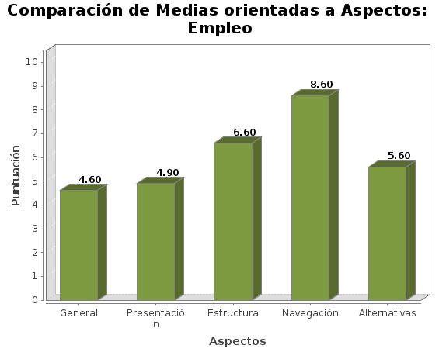

Aspecto | Puntuación Media
General | -105.t1.b2-
Presentación | -105.t1.b3-
Estructura | -105.t1.b4-
Navegación | -105.t1.b5-
Alternativas | -105.t1.b6-

- Resultados Segmento: Salud
Se presentan a continuación los resultados obtenidos por los portales pertenecientes al Segmento Salud.
  - Distribución del nivel de accesibilidad
En la siguiente gráfica se muestra la distribución porcentual del nivel de adecuación obtenido por los portales de este segmento.
Porcentaje de Adecuación: Segmento Salud
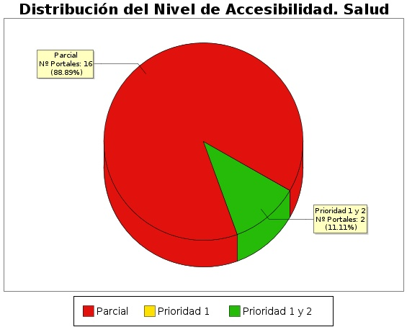

Nivel de Adecuación | Porcentaje de Portales | Número de Portales
Prioridad 1 y 2 | -111.t1.b2- | -111.t1.c2-
Prioridad 1 | -111.t1.b3- | -111.t1.c3-
Parcial | -111.t1.b4- | -111.t1.c4-

  - Distribución de puntuaciones
Mediante la siguiente gráfica se presentan de forma esquemática las puntuaciones medias obtenidas por todos los portales pertenecientes al segmento, así como el nivel de accesibilidad alcanzado por cada uno de ellos. El objetivo es obtener de una forma rápida una visión general y aproximada de las puntuaciones de los portales del segmento, en lugar del detalle particular de cada uno de ellos.
La gráfica está distribuida de tal forma que en el Eje X se muestran todos los portales pertenecientes a este segmento, y en el Eje Y la Puntuación Media del Portal ( PMPO ) para cada uno de ellos. Así mismo, cada barra representa mediante color el nivel de adecuación alcanzado. La gráfica se organiza de tal forma que los portales con mayor puntuación aparecen a la izquierda y los de menor a la derecha.
En general, la puntuación de cada portal tiene relación directa con el nivel de Accesibilidad alcanzado, de tal forma que una puntuación mayor suele corresponderse con una adecuación mayor, es por ello que los portales con adecuación Prioridad 1 y 2 se acumulan mayoritariamente en la zona izquierda (mayor puntuación) y los de adecuación Parcial en la zona derecha (menor puntuación).
Distribución de Puntuaciones: Segmento Salud
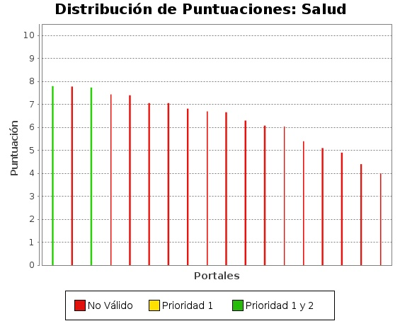
No obstante, esta relación no se cumple siempre, ya que es habitual que existan portales con un nivel Parcial que tienen puntuaciones más altas que otros con nivel Prioridad 1, o portales con nivel Prioridad 1 y puntuación superior a otros con nivel Prioridad 1 y 2.
La puntuación media del portal refleja la cantidad de requisitos de accesibilidad que se satisfacen correctamente ya sean de Nivel Prioridad 1 o de Nivel Prioridad 2. Por lo tanto, cuanto más alta sea la puntuación, más requisitos de accesibilidad se están cumpliendo.
El nivel de adecuación tiene en consideración las prioridades de los requisitos, de modo que si los problemas de accesibilidad se concentran en requisitos de Nivel Prioridad 1, el portal puede obtener un nivel de adecuación Parcial aunque su puntuación pueda ser alta. Por el contrario, si los fallos se concentran en requisitos de Nivel Prioridad 1 y 2, el portal podría obtener una puntuación media/baja con nivel de adecuación Prioridad 1.
Por lo tanto, el hecho de que puedan aparecer portales con adecuación Parcial con puntuaciones altas, por encima de 6 e incluso de 7, significa que en éstos se superan satisfactoriamente la mayoría de las verificaciones, pero los problemas se producen en aquellas de Nivel de Prioridad 1, lo que provoca que el nivel obtenido no alcance Prioridad 1.

  - Comparación de medias por verificación
Se presentan a continuación las puntuaciones medias obtenidas por los portales del Segmento Salud en las distintas verificaciones llevabas a cabo en el estudio, agrupadas por Nivel de Análisis. Esto permite tener una visión rápida de cuales son aquellos aspectos en los que los sitios web se adecuan más a las normas de accesibilidad, así como los que requieren un esfuerzo extra para obtener una web accesible para todos y todas.
El Eje X de las gráficas representa cada una de las verificaciones realizadas por cada nivel de análisis, mientras que en el Eje Y se presenta la Puntuación Media de Verificación ( PMV ) obtenida agregando los resultados de todas las páginas analizadas en los portales pertenecientes a este segmento.

    - Prioridad 1
Puntuación Media de Verificación: Segmento Salud. Prioridad 1
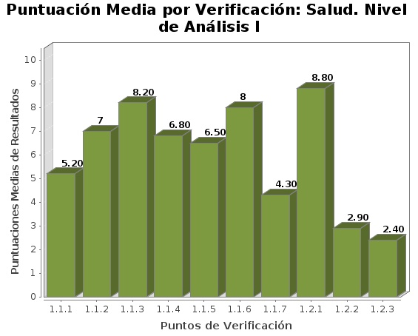

Punto de Verificación | Puntuación Media
1.1 Existencia de alternativas textuales | -1131.t1.b2-
1.2 Uso de encabezados | -1131.t1.b3-
1.3 Uso de listas | -1131.t1.b4-
1.4 Tablas de datos | -1131.t1.b5-
1. 5 Agrupación estructural | -1131.t1.b6-
1. 6 Separación de contenido y presentación | -1131.t1.b7-
1.7 Identificación del idioma principal | -1131.t1.b8-
1.8 Navegación con Javascript accesible | -1131.t1.b9-
1.9 Control del usuario | -1131.t1.b10-
1.10 Formularios | -1131.t1.b11-
1.11 Título de página y de marcos | -1131.t1.b12-
1.12 Enlaces descriptivos | -1131.t1.b13-
1.13 Cambios de contexto | -1131.t1.b14-
1.14 Compatibilidad | -1131.t1.b15-
    - Prioridad 2
Puntuación Media de Verificación: Segmento Salud. Prioridad 2
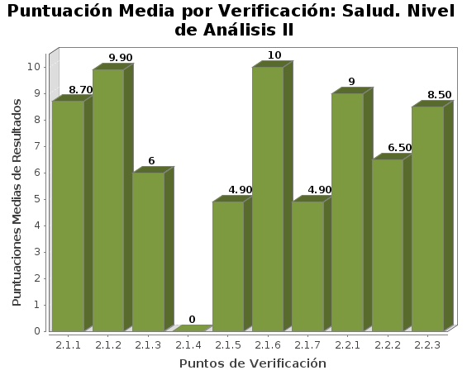

Punto de Verificación | Puntuación Media
2.1 Identificación de los cambios de idioma | -1132.t1.b2-
2.2 Contraste suficiente | -1132.t1.b3-
2.3 Sección de accesibilidad | -1132.t1.b4-
2.4 Múltiples vías de navegación | -1132.t1.b5-
2.5 Foco del teclado | -1132.t1.b6-
2.6 Navegación consistente | -1132.t1.b7-
  - Comparación de Modalidad por Verificación
Como información adicional al punto anterior de medias por verificación, se presentan a continuación los porcentajes obtenidos para las distintas verificaciones del observatorio de acuerdo a las dos posibles modalidades: Pasa y Falla.
De esta forma se puede obtener de forma rápida la información sobre cuáles son las verificaciones en las que se han detectado más problemas y por tanto, requieren una atención prioritaria en las tareas de adecuación a la accesibilidad.
El Eje X de las gráficas representa cada una de las verificaciones realizadas por cada nivel de análisis, mientras que en el Eje Y se presenta mediante barras apiladas el porcentaje obtenido por cada verificación para las modalidades Pasa y Falla.

    - Prioridad 1
Comparación de Modalidad por Verificación: Segmento Salud. Prioridad 1
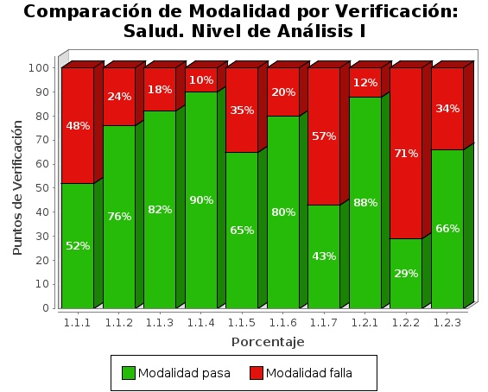

Punto de Verificación | Porcentaje Pasa | Porcentaje Falla
1.1 Existencia de alternativas textuales | -1141.t1.b2- | -1141.t1.c2-
1.2 Uso de encabezados | -1141.t1.b3- | -1141.t1.c3-
1.3 Uso de listas | -1141.t1.b4- | -1141.t1.c4-
1.4 Tablas de datos | -1141.t1.b5- | -1141.t1.c5-
1. 5 Agrupación estructural | -1141.t1.b6- | -1141.t1.c6-
1. 6 Separación de contenido y presentación | -1141.t1.b7- | -1141.t1.c7-
1.7 Identificación del idioma principal | -1141.t1.b8- | -1141.t1.c8-
1.8 Navegación con Javascript accesible | -1141.t1.b9- | -1141.t1.c9-
1.9 Control del usuario | -1141.t1.b10- | -1141.t1.c10-
1.10 Formularios | -1141.t1.b11- | -1141.t1.c11-
1.11 Título de página y de marcos | -1141.t1.b12- | -1141.t1.c12-
1.12 Enlaces descriptivos | -1141.t1.b13- | -1141.t1.c13-
1.13 Cambios de contexto | -1141.t1.b14- | -1141.t1.c14-
1.14 Compatibilidad | -1141.t1.b15- | -1141.t1.c15-
    - Prioridad 2
Comparación de Modalidad por Verificación: Segmento Salud. Prioridad 2
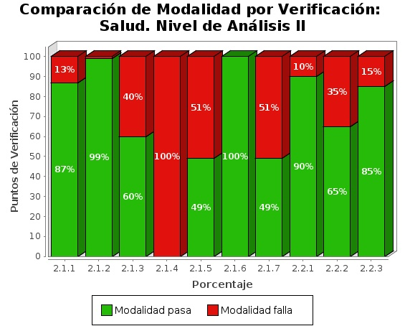

Punto de Verificación | Porcentaje Pasa | Porcentaje Falla
2.1 Identificación de los cambios de idioma | -1142.t1.b2- | -1142.t1.c2-
2.2 Contraste suficiente | -1142.t1.b3- | -1142.t1.c3-
2.3 Sección de accesibilidad | -1142.t1.b4- | -1142.t1.c4-
2.4 Múltiples vías de navegación | -1142.t1.b5- | -1142.t1.c5-
2.5 Foco del teclado | -1142.t1.b6- | -1142.t1.c6-
2.6 Navegación consistente | -1142.t1.b7- | -1142.t1.c7-
  - Analítica orientada a aspectos
Al igual que en los resultados globales del observatorio, se incluyen a continuación los datos relativos a los aspectos de accesibilidad en que se agrupan las verificaciones llevadas a cabo en el análisis.
Así pues, se presenta la siguiente gráfica de puntuaciones medias orientadas a aspectos.
Puntuación Media de Aspecto: Segmento Salud
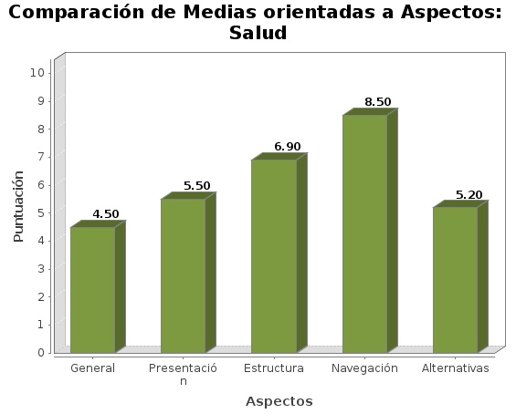

Aspecto | Puntuación Media
General | -115.t1.b2-
Presentación | -115.t1.b3-
Estructura | -115.t1.b4-
Navegación | -115.t1.b5-
Alternativas | -115.t1.b6-

- Resultados Segmento: Tributos
Se presentan a continuación los resultados obtenidos por los portales pertenecientes al Segmento Tributos.
  - Distribución del nivel de accesibilidad
En la siguiente gráfica se muestra la distribución porcentual del nivel de adecuación obtenido por los portales de este segmento.
Porcentaje de Adecuación: Segmento Tributos
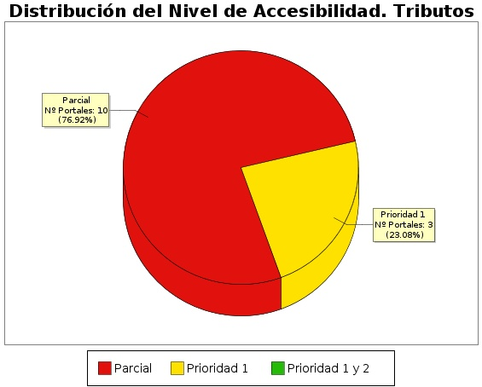

Nivel de Adecuación | Porcentaje de Portales | Número de Portales
Prioridad 1 y 2 | -121.t1.b2- | -121.t1.c2-
Prioridad 1 | -121.t1.b3- | -121.t1.c3-
Parcial | -121.t1.b4- | -121.t1.c4-

  - Distribución de puntuaciones
Mediante la siguiente gráfica se presentan de forma esquemática las puntuaciones medias obtenidas por todos los portales pertenecientes al segmento, así como el nivel de accesibilidad alcanzado por cada uno de ellos. El objetivo es obtener de una forma rápida una visión general y aproximada de las puntuaciones de los portales del segmento, en lugar del detalle particular de cada uno de ellos.
La gráfica está distribuida de tal forma que en el Eje X se muestran todos los portales pertenecientes a este segmento, y en el Eje Y la Puntuación Media del Portal ( PMPO ) para cada uno de ellos. Así mismo, cada barra representa mediante color el nivel de adecuación alcanzado. La gráfica se organiza de tal forma que los portales con mayor puntuación aparecen a la izquierda y los de menor a la derecha.
En general, la puntuación de cada portal tiene relación directa con el nivel de Accesibilidad alcanzado, de tal forma que una puntuación mayor suele corresponderse con una adecuación mayor, es por ello que los portales con adecuación Prioridad 1 y 2 se acumulan mayoritariamente en la zona izquierda (mayor puntuación) y los de adecuación Parcial en la zona derecha (menor puntuación).
Distribución de Puntuaciones: Segmento Tributos
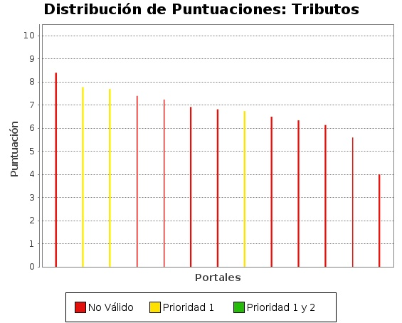
No obstante, esta relación no se cumple siempre, ya que es habitual que existan portales con un nivel Parcial que tienen puntuaciones más altas que otros con nivel Prioridad 1, o portales con nivel Prioridad 1 y puntuación superior a otros con nivel Prioridad 1 y 2.
La puntuación media del portal refleja la cantidad de requisitos de accesibilidad que se satisfacen correctamente ya sean de Nivel Prioridad 1 o de Nivel Prioridad 2. Por lo tanto, cuanto más alta sea la puntuación, más requisitos de accesibilidad se están cumpliendo.
El nivel de adecuación tiene en consideración las prioridades de los requisitos, de modo que si los problemas de accesibilidad se concentran en requisitos de Nivel Prioridad 1, el portal puede obtener un nivel de adecuación Parcial aunque su puntuación pueda ser alta. Por el contrario, si los fallos se concentran en requisitos de Nivel Prioridad 1 y 2, el portal podría obtener una puntuación media/baja con nivel de adecuación Prioridad 1.
Por lo tanto, el hecho de que puedan aparecer portales con adecuación Parcial con puntuaciones altas, por encima de 6 e incluso de 7, significa que en éstos se superan satisfactoriamente la mayoría de las verificaciones, pero los problemas se producen en aquellas de Nivel de Prioridad 1, lo que provoca que el nivel obtenido no alcance Prioridad 1.

  - Comparación de medias por verificación
Se presentan a continuación las puntuaciones medias obtenidas por los portales del Segmento Tributos en las distintas verificaciones llevabas a cabo en el estudio, agrupadas por Nivel de Análisis. Esto permite tener una visión rápida de cuales son aquellos aspectos en los que los sitios web se adecuan más a las normas de accesibilidad, así como los que requieren un esfuerzo extra para obtener una web accesible para todos y todas.
El Eje X de las gráficas representa cada una de las verificaciones realizadas por cada nivel de análisis, mientras que en el Eje Y se presenta la Puntuación Media de Verificación ( PMV ) obtenida agregando los resultados de todas las páginas analizadas en los portales pertenecientes a este segmento.

    - Prioridad 1
Puntuación Media de Verificación: Segmento Tributos. Prioridad 1
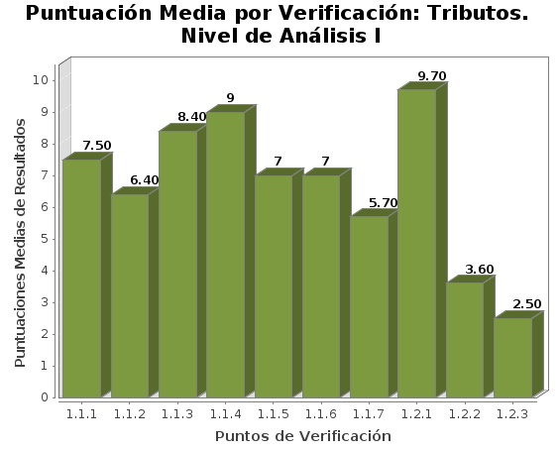

Punto de Verificación | Puntuación Media
1.1 Existencia de alternativas textuales | -1231.t1.b2-
1.2 Uso de encabezados | -1231.t1.b3-
1.3 Uso de listas | -1231.t1.b4-
1.4 Tablas de datos | -1231.t1.b5-
1. 5 Agrupación estructural | -1231.t1.b6-
1. 6 Separación de contenido y presentación | -1231.t1.b7-
1.7 Identificación del idioma principal | -1231.t1.b8-
1.8 Navegación con Javascript accesible | -1231.t1.b9-
1.9 Control del usuario | -1231.t1.b10-
1.10 Formularios | -1231.t1.b11-
1.11 Título de página y de marcos | -1231.t1.b12-
1.12 Enlaces descriptivos | -1231.t1.b13-
1.13 Cambios de contexto | -1231.t1.b14-
1.14 Compatibilidad | -1231.t1.b15-
    - Prioridad 2
Puntuación Media de Verificación: Segmento Tributos. Prioridad 2
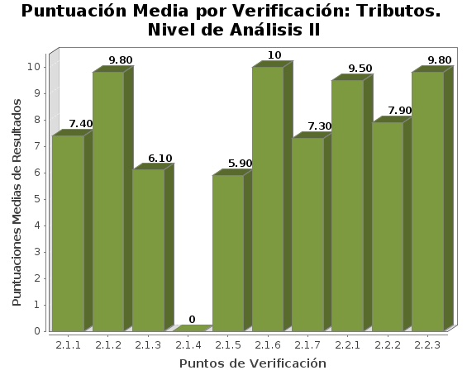

Punto de Verificación | Puntuación Media
2.1 Identificación de los cambios de idioma | -1232.t1.b2-
2.2 Contraste suficiente | -1232.t1.b3-
2.3 Sección de accesibilidad | -1232.t1.b4-
2.4 Múltiples vías de navegación | -1232.t1.b5-
2.5 Foco del teclado | -1232.t1.b6-
2.6 Navegación consistente | -1232.t1.b7-
  - Comparación de Modalidad por Verificación
Como información adicional al punto anterior de medias por verificación, se presentan a continuación los porcentajes obtenidos para las distintas verificaciones del observatorio de acuerdo a las dos posibles modalidades: Pasa y Falla.
De esta forma se puede obtener de forma rápida la información sobre cuáles son las verificaciones en las que se han detectado más problemas y por tanto, requieren una atención prioritaria en las tareas de adecuación a la accesibilidad.
El Eje X de las gráficas representa cada una de las verificaciones realizadas por cada nivel de análisis, mientras que en el Eje Y se presenta mediante barras apiladas el porcentaje obtenido por cada verificación para las modalidades Pasa y Falla.

    - Prioridad 1
Comparación de Modalidad por Verificación: Segmento Tributos. Prioridad 1
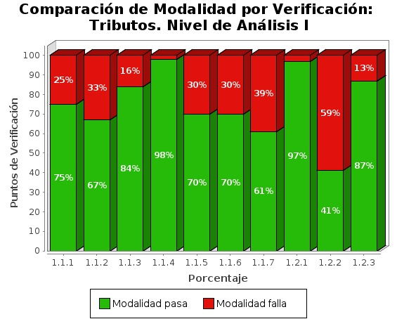

Punto de Verificación | Porcentaje Pasa | Porcentaje Falla
1.1 Existencia de alternativas textuales | -1241.t1.b2- | -1241.t1.c2-
1.2 Uso de encabezados | -1241.t1.b3- | -1241.t1.c3-
1.3 Uso de listas | -1241.t1.b4- | -1241.t1.c4-
1.4 Tablas de datos | -1241.t1.b5- | -1241.t1.c5-
1. 5 Agrupación estructural | -1241.t1.b6- | -1241.t1.c6-
1. 6 Separación de contenido y presentación | -1241.t1.b7- | -1241.t1.c7-
1.7 Identificación del idioma principal | -1241.t1.b8- | -1241.t1.c8-
1.8 Navegación con Javascript accesible | -1241.t1.b9- | -1241.t1.c9-
1.9 Control del usuario | -1241.t1.b10- | -1241.t1.c10-
1.10 Formularios | -1241.t1.b11- | -1241.t1.c11-
1.11 Título de página y de marcos | -1241.t1.b12- | -1241.t1.c12-
1.12 Enlaces descriptivos | -1241.t1.b13- | -1241.t1.c13-
1.13 Cambios de contexto | -1241.t1.b14- | -1241.t1.c14-
1.14 Compatibilidad | -1241.t1.b15- | -1241.t1.c15-
    - Prioridad 2
Comparación de Modalidad por Verificación: Segmento Tributos. Prioridad 2
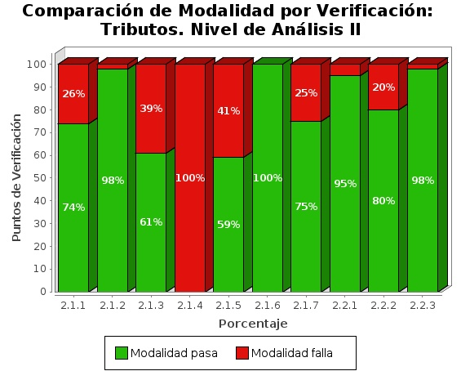

Punto de Verificación | Porcentaje Pasa | Porcentaje Falla
2.1 Identificación de los cambios de idioma | -1242.t1.b2- | -1242.t1.c2-
2.2 Contraste suficiente | -1242.t1.b3- | -1242.t1.c3-
2.3 Sección de accesibilidad | -1242.t1.b4- | -1242.t1.c4-
2.4 Múltiples vías de navegación | -1242.t1.b5- | -1242.t1.c5-
2.5 Foco del teclado | -1242.t1.b6- | -1242.t1.c6-
2.6 Navegación consistente | -1242.t1.b7- | -1242.t1.c7-

  - Analítica orientada a aspectos
Al igual que en los resultados globales del observatorio, se incluyen a continuación los datos relativos a los aspectos de accesibilidad en que se agrupan las verificaciones llevadas a cabo en el análisis.
Así pues, se presenta la siguiente gráfica de puntuaciones medias orientadas a aspectos.
Puntuación Media por Aspecto: Segmento Tributos
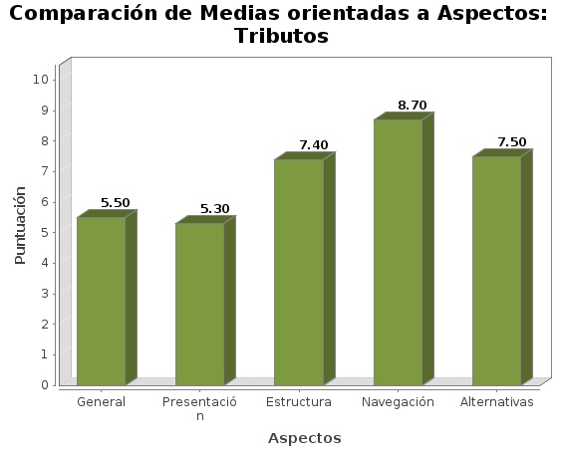

Aspecto | Puntuación Media
General | -125.t1.b2-
Presentación | -125.t1.b3-
Estructura | -125.t1.b4-
Navegación | -125.t1.b5-
Alternativas | -125.t1.b6-

- Evolución de Resultados
El observatorio de Accesibilidad Web pretende servir como instrumento para realizar un seguimiento efectivo del nivel de accesibilidad de los sitios Web públicos. Por ello, es de vital importancia el análisis y comparativa de los resultados obtenidos a lo largo del tiempo en los distintos observatorios realizados, de forma que se pueda observar la tendencia de los mismos.
Para ello se proporciona un buen número de gráficas de evolución que permiten conocer tanto de forma global como más específica los resultados obtenidos en los observatorios realizados hasta la fecha. Estas gráficas muestran la evolución tanto de la puntuación global del observatorio, como de los niveles de adecuación, la puntuación de cada verificación, o la puntuación de los aspectos de accesibilidad.
De esta forma, las gráficas de evolución permiten observar de forma rápida en qué cuestiones de la accesibilidad se está mejorando, así como aquellas en las que se debe realizar un esfuerzo adicional para alcanzar unos resultados apropiados.
  - Evolución del Nivel de Conformidad
Mediante las siguientes gráficas se muestra la evolución que ha sufrido la distribución de portales en los tres Niveles de Conformidad definidos en el observatorio: Prioridad 1 y 2 (nivel óptimo), Prioridad 1 y Parcial.
La tendencia ideal sería a observar en esta evolución sería que el porcentaje de Prioridad 1 y 2 esté siempre en aumento, así como el de Prioridad 1, mientras que el nivel Parcial debería decrecer aproximándose lo máximo posible al valor 0.
Evolución del Nivel de Conformidad


 | -131.t1.a2- | -131.t1.a3- | -131.t1.a4- | -131.t1.a5- | -131.t1.a6- | -131.t1.a7-
Prioridad 1 y 2 | -131.t1.b2- | -131.t1.b3- | -131.t1.b4- | -131.t1.b5- | -131.t1.b6- | -131.t1.b7-
Prioridad 1 | -132.t1.b2- | -132.t1.b3- | -132.t1.b4- | -132.t1.b5- | -132.t1.b6- | -132.t1.b7-
Parcial | -133.t1.b2- | -133.t1.b3- | -133.t1.b4- | -133.t1.b5- | -133.t1.b6- | -133.t1.b7-

  - Evolución de la Puntuación Media del Observatorio
La siguiente gráfica muestra la Puntuación Media alcanzada por los distintos observatorios realizados hasta la fecha. Éste es un valor que suele sufrir variaciones pequeñas, pero que permite observar si la accesibilidad de los sitios web de la Administración General del Estado tiende a mejorar o empeorar en el tiempo.
Evolución de la Puntuación Media del Observatorio


Fecha | Puntuación Media
-134.t1.a2- | -134.t1.b2-
-134.t1.a3- | -134.t1.b3-
-134.t1.a4- | -134.t1.b4-
-134.t1.a5- | -134.t1.b5-
-134.t1.a6- | -134.t1.b6-

  - Evolución de la Puntuación Media por Verificacion
En los apartados siguientes se presenta la variación sufrida por la Puntuación Media de las veinte verificaciones del observatorio.
Mediante estas gráficas se puede obtener de forma rápida una conclusión sobre en qué requisitos de accesibilidad se está mejorando, así como aquellos en los que los problemas detectados han ido en aumento, y de esa forma poder focalizar los esfuerzos más fácilmente.
    - Nivel de Accesibilidad I
Evolución de la Puntuación Media por Verificación Nivel de Accesibilidad I


 | 1ª Barra | 2ª Barra | 3ª Barra | 4ª Barra | 5ª Barra | 6ª Barra
Fecha observatorio | -135.t1.a2- | -135.t1.a3- | -135.t1.a4- | -135.t1.a5- | -135.t1.a6- | -135.t1.a7-

Evolución de la Puntuación Media por Verificación Nivel de Accesibilidad I
 | -135.t1.a2- | -135.t1.a3- | -135.t1.a4- | -135.t1.a5- | -135.t1.a6- | -135.t1.a7-
1.1 Existencia de alternativas textuales | -135.t1.b2- | -135.t1.b3- | -135.t1.b4- | -135.t1.b5- | -135.t1.b6- | -135.t1.b7-
1.2 Uso de encabezados | -136.t1.b2- | -136.t1.b3- | -136.t1.b4- | -136.t1.b5- | -136.t1.b6- | -136.t1.b7-
1.3 Uso de listas | -137.t1.b2- | -137.t1.b3- | -137.t1.b4- | -137.t1.b5- | -137.t1.b6- | -137.t1.b7-
1.4 Tablas de datos | -138.t1.b2- | -138.t1.b3- | -138.t1.b4- | -138.t1.b5- | -138.t1.b6- | -138.t1.b7-
1.1.5 Agrupación estructural | -139.t1.b2- | -139.t1.b3- | -139.t1.b4- | -139.t1.b5- | -139.t1.b6- | -139.t1.b7-
1.1.6 Separación de contenido y presentación | -1310.t1.b2- | -1310.t1.b3- | -1310.t1.b4- | -1310.t1.b5- | -1310.t1.b6- | -1310.t1.b7-
1.1.7 Identificación del idioma principal | -1311.t1.b2- | -1311.t1.b3- | -1311.t1.b4- | -1311.t1.b5- | -1311.t1.b6- | -1311.t1.b7-
2.1.1 Navegación con Javascript accesible | -1312.t1.b2- | -1312.t1.b3- | -1312.t1.b4- | -1312.t1.b5- | -1312.t1.b6- | -1312.t1.b7-
1.9 Control del usuario | -1313.t1.b2- | -1313.t1.b3- | -1313.t1.b4- | -1313.t1.b5- | -1313.t1.b6- | -1313.t1.b7-
1.10 Formularios | -1314.t1.b2- | -1314.t1.b3- | -1314.t1.b4- | -1314.t1.b5- | -1314.t1.b6- | -1314.t1.b7-
1.11 Título de página y de marcos | -1315.t1.b2- | -1315.t1.b3- | -1315.t1.b4- | -1315.t1.b5- | -1315.t1.b6- | -1315.t1.b7-
2.1.5 Enlaces descriptivos | -1316.t1.b2- | -1316.t1.b3- | -1316.t1.b4- | -1316.t1.b5- | -1316.t1.b6- | -1316.t1.b7-
2.1.6 Cambios de contexto | -1317.t1.b2- | -1317.t1.b3- | -1317.t1.b4- | -1317.t1.b5- | -1317.t1.b6- | -1317.t1.b7-
2.1.7 Compatibilidad | -1318.t1.b2- | -1318.t1.b3- | -1318.t1.b4- | -1318.t1.b5- | -1318.t1.b6- | -1318.t1.b7-

    - Nivel de Accesibilidad II
Evolución de la Puntuación Media por Verificación Nivel de Accesibilidad II
 | 1ª Barra | 2ª Barra | 3ª Barra | 4ª Barra | 5ª Barra | 6ª Barra
Fecha observatorio | -135.t1.a2- | -135.t1.a3- | -135.t1.a4- | -135.t1.a5- | -135.t1.a6- | -135.t1.a7-

Evolución de la Puntuación Media por Verificación Nivel de Accesibilidad II
 | -135.t1.a2- | -135.t1.a3- | -135.t1.a4- | -135.t1.a5- | -135.t1.a6- | -135.t1.a7-
1.2.1 Identificación de los cambios de idioma | -1319.t1.b2- | -1319.t1.b3- | -1319.t1.b4- | -1319.t1.b5- | -1319.t1.b6- | -1319.t1.b7-
1.2.2 Contraste suficiente | -1320.t1.b2- | -1320.t1.b3- | -1320.t1.b4- | -1320.t1.b5- | -1320.t1.b6- | -1320.t1.b7-
1.2.3 Sección de accesibilidad | -1321.t1.b2- | -1321.t1.b3- | -1321.t1.b4- | -1321.t1.b5- | -1321.t1.b6- | -1321.t1.b7-
2.2.1 Múltiples vías de navegación | -1322.t1.b2- | -1322.t1.b3- | -1322.t1.b4- | -1322.t1.b5- | -1322.t1.b6- | -1322.t1.b7-
2.2.2 Foco del teclado | -1323.t1.b2- | -1323.t1.b3- | -1323.t1.b4- | -1323.t1.b5- | -1323.t1.b6- | -1323.t1.b7-
2.2.3 Navegación consistente | -1324.t1.b2- | -1324.t1.b3- | -1324.t1.b4- | -1324.t1.b5- | -1324.t1.b6- | -1324.t1.b7-

  - Evolución de la Puntuación Media por Aspecto
Por último, se presentan los resultados de Puntuación Media obtenidos por los distintos aspectos de accesibilidad en que se han clasificado las veinte verificaciones del observatorio.
De esta forma se obtiene también información sobre en qué áreas se está trabajando más: aquellas directamente relacionadas con la accesibilidad (Alternativas por ejemplo), cuestiones de estándares (aspecto Presentación por ejemplo), o las relacionadas también con cuestiones de usabilidad de la web como las del aspecto Navegación.
Evolución de la Puntuación Media por Aspecto


 | -1325.t1.a2- | -1325.t1.a3- | -1325.t1.a4- | -1325.t1.a5- | -1325.t1.a6- | -1325.t1.a7-
General | -1325.t1.b2- | -1325.t1.b3- | -1325.t1.b4- | -1325.t1.b5- | -1325.t1.b6- | -1325.t1.b7-
Presentación | -1326.t1.b2- | -1326.t1.b3- | -1326.t1.b4- | -1326.t1.b5- | -1326.t1.b6- | -1326.t1.b7-
Estructura | -1327.t1.b2- | -1327.t1.b3- | -1327.t1.b4- | -1327.t1.b5- | -1327.t1.b6- | -1327.t1.b7-
Navegación | -1328.t1.b2- | -1328.t1.b3- | -1328.t1.b4- | -1328.t1.b5- | -1328.t1.b6- | -1328.t1.b7-
Alternativas | -1329.t1.b2- | -1329.t1.b3- | -1329.t1.b4- | -1329.t1.b5- | -1329.t1.b6- | -1329.t1.b7-

- Conclusiones del Estudio
  - Resultados Globales
-141.text-
  - Resultados por Segmentos
A continuación se muestran las conclusiones obtenidas del análisis de los resultados por segmentos.
    - Segmento Principales
-1421.text-
    - Segmento Boletines
-1422.text-
    - Segmento Parlamentos
-1423.text-
    - Segmento Sedes
-1424.text-
    - Segmento Educación
-1425.text-
    - Segmento Empleo
-1426.text-
    - Segmento Salud
-1427.text-
    - Segmento Tributos
-1428.text-
  - Evolución de Resultados

ANEXO I: Metodología del Observatorio
La revisión de accesibilidad de los estudios del Observatorio de Accesibilidad Web se realiza mediante una metodología automática desarrollada expresamente para este observatorio. Esta metodología tiene en cuenta únicamente 20 verificaciones de accesibilidad. Cada verificación está compuesta por varias comprobaciones realizadas automáticamente. Se ha hecho un esfuerzo importante en que las verificaciones realizadas sobre cada página no solo consistan en aquellas puramente automáticas, sino que a través de distintos algoritmos y métricas especializadas se han automatizado mediante estimaciones un buen número de comprobaciones cuya revisión es tradicionalmente manual.
A continuación se incluye un extracto pero puede consultarla completa en http://administracionelectronica.gob.es/PAe/accesibilidad/metodologiaUNE2012
- Muestra de Portales
El estudio se realiza en 3 ámbitos de actuación totalmente diferenciados: el ámbito estatal, el ámbito regional y el ámbito local.
En el caso del ámbito estatal, el estudio abarca la mayoría de portales pertenecientes a la Administración General del Estado y a los poderes del Estado (ejecutivo, legislativo y judicial), desde los sitios web de los Ministerios, hasta las sedes electrónicas y portales de menor tamaño. Con el fin de obtener resultados comparables entre portales del mismo tipo, se ha llevado a cabo una categorización de los mismos en función de su nivel de importancia dentro de la administración, su tipo de contenido, o la finalidad para la que fueron creados. De esta forma se obtienen cinco grupos de portales:
- Segmento Principales. Portales principales de Ministerios y Organismos Públicos de mayor acceso.
- Segmento Organismos. Portales identificativos del resto de organismos de la AGE.
- Segmento Temáticos. Portales gestionados por la Administración pero que no identifican al organismo: webs promocionales, de información específica sobre determinados aspectos, de servicios, recogida de datos, etc.
- Segmento Otros. Otros organismos del Estado y de la Administración.
- Segmento Sedes. Sedes electrónicas.

En el caso del ámbito regional, el estudio abarca un gran número de portales de la Administración Autonómica, desde los sitios web principales de la Comunidad hasta los portales de sedes electrónicas, pasando por los portales de Salud, Empleo y otros. De esta forma, para el Observatorio de las Comunidades Autónomas se obtienen ocho grupos de portales, cada uno de los cuales contiene el mismo tipo de portal de cada Comunidad:
- Segmento I. Portales principales de cada Comunidad Autónoma.
- Segmento II. Boletines Oficiales de cada Comunidad Autónoma.
- Segmento III. Parlamento de cada Comunidad Autónoma.
- Segmento IV. Sedes electrónicas u Oficinas Virtuales en los casos en los que aún no exista sede (una por cada Comunidad Autónoma).
- Segmento V. Portales de Educación.
- Segmento VI. Portales de Empleo.
- Segmento VII. Portales de Salud.
- Segmento VIII. Portales de Tributos.
Por último, en el caso del ámbito local, el estudio abarca una selección de portales de la Administración Local de cada Provincia. Con el fin de obtener resultados comparables entre portales del mismo tipo en cada una de las Provincias, se ha llevado a cabo una categorización de los mismos en función de las características de la entidad local. En el caso del Observatorio de Entidades Locales, la muestra se ha dividido en cuatro grupos de portales, cada uno de los cuales contiene el mismo tipo de portal de cada Provincia:
- Segmento I. Portales principales de la Diputación de cada Provincia.
- Segmento II. Portales del Ayuntamiento de la capital de cada Provincia.
- Segmento III. Portales del municipio de mayor población de cada Provincia (excluyendo la capital).
- Segmento IV. Portales de municipios de entre 3000 y 4000 habitantes de cada Provincia.
Para la sección de entidades locales en base a su población se han tomado como referencia los últimos datos demográficos publicados por el Instituto Nacional de Estadística, correspondientes al 1 de enero de 2014.
- Muestra de páginas
La muestra consiste en el conjunto de páginas que se revisarán en el análisis de cada portal. La elección de la muestra se realiza de forma automática mediante un proceso aleatorio en el que se seleccionan un total de 16 páginas correspondientes a distintos niveles en la estructura de navegación del portal. Además la muestra siempre contiene la página principal del portal, lo que hace un total de 17 páginas analizadas. De forma excepcional puede que el rastreador no consiga obtener las 17 páginas que debería, ya sea porque no puede seguir suficientes enlaces, o porque el portal no alcance ese número de páginas, por lo que en ese caso la muestra de páginas analizadas en el portal sería menor.
Para el rastreo automático de páginas se parte de una URL inicial tomada como semilla, la cual se corresponde con la página principal del portal. A partir de dicha semilla, se realiza un rastreo de profundidad 4 y amplitud 4.
Para comprender adecuadamente este rastreo, se introducen a continuación los conceptos de profundidad y amplitud:
- Profundidad. Mediante este valor se define el nivel de profundidad que alcanza el rastreo dentro de la estructura de navegación del portal. La profundidad alcanzada no se corresponde necesariamente con la profundidad dentro de la jerarquía de contenido del portal, sino que se refiere a la profundidad de navegación, es decir, el número de clics necesarios para llegar hasta la página. De esta forma, una página de profundidad 4 será aquella para la que ha sido necesario seguir cuatro enlaces desde la página principal para llegar a ella.
- Amplitud. Este parámetro hace referencia al número de páginas analizadas en cada nivel de profundidad, es decir, por cada nivel que el rastreador se adentre en el portal, se seleccionarán tantas páginas como vengan definidas en la amplitud.
Se muestra a continuación un gráfico representativo del rastreo realizado por el observatorio según los valores de profundidad y amplitud definidos.
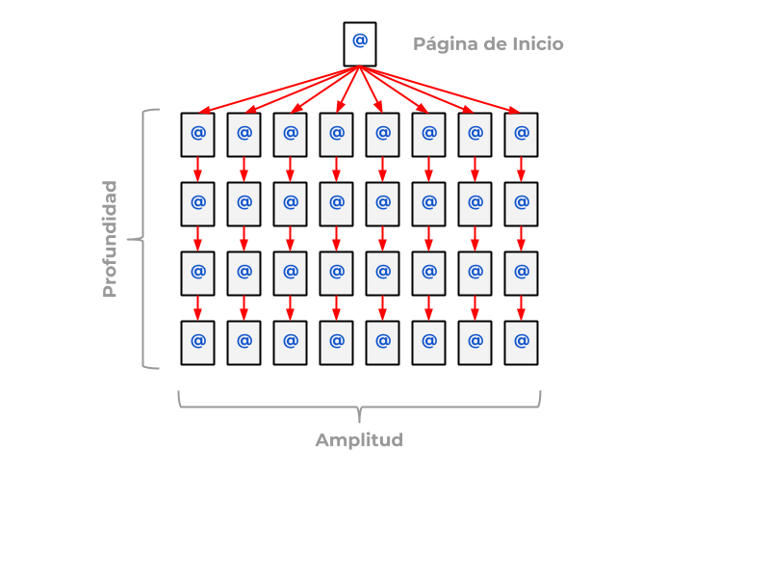
En el caso de los portales del segmento Principales, la muestra de páginas se realiza de forma manual para asegurar la inclusión de distintos tipos de páginas y plantillas. Esta selección contiene alguno de los siguientes tipos de páginas:
- Páginas de la sección de Gabinete de Prensa. Se seleccionarán dos páginas de esta sección, de distintas tipologías.
- Página/s del buscador.
- Mapa Web.
- Páginas en idioma distinto al español.
- Páginas de las secciones más visitadas del portal.
- Páginas de primer nivel.
- Páginas de niveles interiores (segundo y tercer nivel).
Respecto al Segmento de Sedes es importante comentar un aspecto muy relevante relativo a la muestra de páginas de estos portales.
El acceso a los servicios proporcionados por las sedes electrónicas requiere de una autentificación previa del usuario, ya sea mediante un certificado digital, o mediante otros métodos como usuario y contraseña, DNI-e, etc. Debido a este prerrequisito para el acceso a determinadas secciones, el método de rastreo utilizado para la realización del observatorio no es capaz de alcanzar estás páginas interiores, en las cuales se encuentran los servicios finales. Por lo tanto, se analizarán únicamente las páginas públicas de las sedes.
- Lista de verificaciones
En la realización del análisis de accesibilidad de cada página de un portal se comprueba la adecuación de un conjunto finito de verificaciones definidas en función de un nivel de análisis y un nivel de adecuación:
- Nivel de análisis: se refiere al tipo de características a observar dentro de una determinada página Web. Se definen dos niveles de análisis, cada nivel de análisis contiene un conjunto de verificaciones.
  - Prioridad 1: se encarga de características de accesibilidad relacionadas con la accesibilidad del contenido.
  - Prioridad 2: se encarga de características de accesibilidad relacionadas con la accesibilidad de la navegación y la interacción.
- Nivel de adecuación: se definen dos niveles de adecuación en función de la prioridad de las características analizadas.
  - Prioridad 1: se encarga de características básicas que una página Web tiene que cumplir para ser accesible. Las verificaciones de este nivel están enmarcadas en los requisitos de Prioridad 1 de la norma UNE 139803:2012 (nivel A WCAG 2.0).
  - Prioridad 2: se encarga de características más complejas que una página Web debe cumplir para ser accesible. Las verificaciones de este nivel están enmarcadas en los requisitos de Prioridad 2 de la norma UNE 139803:2012 (nivel AA WCAG 2.0).
Cada verificación viene definida por una serie de elementos:
- Identificador de la verificación: Se trata del identificador único de cada verificación. Está formado por tres dígitos separados por puntos que indican el nivel de análisis, el nivel de adecuación y el número de secuencia de la verificación. Se utiliza para hacer referencia a una verificación de forma unívoca.
- Nombre de la verificación: Indica el elemento o característica a ser evaluado.
- Pregunta: Se trata de una pregunta concreta que especifica cómo se debe evaluar la verificación.
- Respuestas: Posibles respuestas a la pregunta formulada para cada verificación.
- Valor: Indica el grado de cumplimiento de una respuesta respecto a la verificación, y representa la medida cuantitativa de la comprobación. Se trata de un valor numérico que indica si se ha superado el grado mínimo de calidad exigido para la verificación. Los posibles valores son 0, 1 ó No Puntúa. Cuando una página no contiene los elementos evaluados en la verificación (por ejemplo una verificación relativa a tablas de datos en una página que no tiene tablas de datos) se asignará el valor No Puntúa; cuando en una página se superan los niveles mínimos exigidos en la comprobación se asignará el valor 1; en caso contrario se asignará el valor 0.
- Modalidad: Indica la adecuación a accesibilidad de una respuesta concreta. Este elemento representa la medida cualitativa de la comprobación, la cual indicará si una verificación cumple con la accesibilidad o no. Los posibles valores son Pasa (representado con un tic verde, indica que la comprobación se cumple) y Falla (representado con un aspa roja, indica que la comprobación no se cumple). En una verificación, un valor No Puntúa siempre se corresponde con la modalidad Pasa, ya que al no existir elementos de ese tipo en la página, no representan un problema de accesibilidad.
El observatorio consiste en un total de 20 verificaciones distribuidas en los grupos de análisis y adecuación explicados anteriormente. Estas verificaciones contemplan los principales aspectos de accesibilidad que una página web debe cumplir.
Para cada una de estas verificaciones se realiza un número variable de comprobaciones unitarias cuya combinación de resultados genera la respuesta a la verificación, junto con su valor y modalidad. Todas estas comprobaciones se realizan de forma automática, incluyendo el análisis de varios requisitos de revisión manual, los cuales se han automatizado mediante diversos algoritmos con un grado de fiabilidad bastante alto.
La elección de una muestra representativa de los aspectos de accesibilidad a analizar, en lugar del análisis de todos los requisitos de la norma UNE 139803:2012, permite no solo reducir el tiempo de obtención de los resultados, sino centrar la atención y los esfuerzos en aquellos aspectos más importantes y relevantes de la accesibilidad de un sitio web.
Mientras que un análisis exhaustivo de accesibilidad pretende obtener unos resultados detallados de la accesibilidad de un sitio web, incluyendo todas las posibles inadecuaciones que presente éste respecto a los requisitos de accesibilidad de la norma UNE 139803:2012; el objetivo de un Observatorio de Accesibilidad es obtener una visión global del grado de accesibilidad presente en un conjunto de sitios web.
A continuación se muestran las tablas que indican las verificaciones tomadas en cuenta en el presente Observatorio de Accesibilidad Web:

Tabla 1. Definición de puntos de verificación Prioridad 1
NIVEL DE ADECUACIÓN PRIORIDAD 1
Identificador | Nombre | Pregunta | Respuesta | Valor | Modalidad
1.1 | Existencia de  alternativas textuales | ¿Los elementos no textuales tienen texto alternativo adecuado? | No hay elementos no textuales  Sí  No | No Puntúa  1  0
1.2 | Uso de encabezados | ¿Se usan encabezados para reflejar la estructura del documento de forma aceptable? | Sí  Sí, pero no los suficientes  No | 1  0  0
1.3 | Uso de listas | ¿Las listas están correctamente marcadas? | No hay listas  Sí  No | No Puntúa  1  0
1.4 | Tablas de datos | ¿Las tablas de datos tienen encabezados, información de resumen adecuada, y asociación de celdas en caso de ser complejas? | No se usan tablas de datos  Sí  No | No Puntúa  1  0
1.5 | Agrupación estructural | ¿Se realiza un marcado adecuado de los párrafos de texto | Sí  No | 1  0
1.6 | Separación de contenido y presentación | ¿Se separa adecuadamente el contenido de la presentación, sin usar estilos para transmitir información ni elementos estructurales únicamente con fines presentacionales? | Sí  No | 1  0
1.7 | Identificación del idioma principal | ¿Se identifica el idioma principal correctamente? | Sí  No | 1  0
1.8 | Navegación con Javascript accesible y Control de Usuario | ¿Se usa Javascript de forma independiente de dispositivo? Y ¿Puede el usuario controlar los parpadeos, las redirecciones y actualizaciones correctamente? | Sí  No | 1  0
1.9 | Formularios y etiquetas | ¿Todos los controles de formulario tienen etiquetas asociadas y se identifican los campos obligatorios en los formularios? | No hay formularios  Sí  No | No puntúa  1  0
1.10 | Formularios y estructura | ¿Se agrupan estructuralmente los controles y otros elementos de formulario relacionados entre sí? | No hay formularios  Sí  Sí, pero hay un número moderado de campos u opciones sin agrupar  No | No puntúa  1  0  0
1.11 | Título de página y de marcos | ¿La página y los marcos tienen un título significativo que identifica su contenido? | Sí, título de página válido y sin marcos  Sí, título de página válido y marcos con título  No, sin título de página o sin título de marcos | 1  0  0
1.12 | Enlaces descriptivos | ¿Los enlaces tienen un texto adecuado? | No hay enlaces  Sí  No | No Puntúa  1  0
1.13 | Cambios de contexto | ¿Los cambios de contexto se realizan adecuadamente? | Sí  No | 1  0
1.14 | Compatibilidad | ¿El código es procesable? | Sí  No | 1  0

Tabla 2. Definición de puntos de verificación Prioridad 2
NIVEL DE ADECUACIÓN PRIORIDAD 2
Identificador | Nombre | Pregunta | Respuesta | Valor | Modalidad
2.1 | Identificación de los cambios de idioma | ¿Se identifican los cambios de idioma correctamente? | Sí  No | 1  0
2.2 | Contraste suficiente | ¿El contraste entre el color del texto y el color de fondo es el suficiente? | Sí  No | 1  0
2.3 | Sección de Accesibilidad | ¿La página tiene un enlace a la sección de Accesibilidad y ésta tiene dirección de contacto y fecha de revisión? | Sí  Sí, sin contacto o fecha  No | 1  0  0
2.4 | Múltiples vías de navegación | ¿Existe un mapa web o un buscador? | Sí  No | 1  0
2.5 | Foco del teclado | ¿Se respeta la visibilidad y el orden del foco del teclado? | Sí  Sí, con un uso moderado de tabindex  No | 1  0  0
2.6 | Navegación consistente | ¿El uso de los enlaces es consistente y el esperado por los usuarios? | No hay enlaces  Si  Sí, con algún enlace roto  No | No Puntúa  1  0  0

  - Correspondencia UNE 139803:2012 y WCAG 2.0
Como se ha comentado anteriormente, las verificaciones realizadas en el observatorio son un extracto representativo de los aspectos más relevantes de la accesibilidad que debe cumplir un sitio web, por lo que están directamente relacionadas con los requisitos de las WCAG 2.0 del W3C y por lo tanto con la Norma UNE 139803:2012 que aplica los mismos requisitos.
Se muestra a continuación de forma esquemática la relación existente entre las verificaciones del observatorio y los requisitos de accesibilidad de las WCAG 2.0.
Relación entre las verificaciones del Observatorio y las WCAG 2.0

Verificación del Observatorio | Criterio de Conformidad WCAG 2.0
1.1 Existencia de alternativas textuales | WCAG 1.1.1
1.2 Uso de encabezados | WCAG 1.3.1
1.3 Uso de listas | WCAG 1.3.1
1.4 Tablas de datos | WCAG 1.3.1
1.5 Agrupación estructural | WCAG 1.3.1
1.6 Separación de contenido y presentación | WCAG 1.3.1
1.7 Identificación del idioma principal | WCAG 3.1.1
1.8 Navegación con javascript accesible y control de usuario | WCAG 2.1.1  WCAG 4.1.2  WCAG 2.2.1  WCAG 2.2.1  WCAG 2.3.1
1.9 Formularios y etiquetas | WCAG 1.3.1  WCAG 3.3.2  WCAG 4.1.2
1.10 Formularios y estructura | WCAG 1.3.1  WCAG 4.1.2
1.11 Título de página y de marcos | WCAG 2.4.1  WCAG 2.4.2  WCAG 4.1.2
1.12 Enlaces descriptivos | WCAG 2.4.4
1.13 Cambios de contexto | WCAG 3.2.1  WCAG 3.2.2
1.14 Compatibilidad | WCAG 4.1.1
2.1 Identificación de los cambios de idioma | WCAG 3.1.2
2.2 Contraste suficiente | WCAG 1.4.3
2.3 Sección de accesibilidad | -
2.4 Múltiples vías de navegación | WCAG 2.4.5
2.5 Foco del teclado | WCAG 2.4.3  WCAG 2.4.7
2.6 Navegación consistente | WCAG 3.2.3

- Resultados obtenidos
La realización del Observatorio da lugar a una gran cantidad de cifras y valoraciones, por lo que se han generado una serie de gráficas y valores estadísticos que reflejan de forma esquemática los resultados obtenidos.
Con el objetivo de disponer de indicadores agregados que muestren el estado de los distintos portales en función de las verificaciones planteadas se han creado cuatro tipos de puntuaciones medias: Puntuación Media de Página (PMP), Puntuación Media de Portal (PMPO) y Puntuación Media de Verificación (PMV).
Así mismo, también se obtienen indicadores de adecuación para cada verificación, nivel de análisis, página y portal.
  - Puntuaciones Medias
La Puntuación Media de Página se obtiene sumando la puntuación obtenida en las 20 verificaciones de la metodología y dividiendo este resultado entre el número de verificaciones puntuables en la página, con lo que se obtendrá un valor entre 0 y 1 que finalmente se multiplicará por 10.
PMP

x 10

SRV

VP
Abril 2009

=
PMP: Puntuación Media de Página
SRV: Suma de resultados de todas las verificaciones en la página
VP: Nº de verificaciones puntuables en la página
Agregando las puntuaciones de las páginas se obtiene la Puntuación Media del Portal mediante la media aritmética de las puntuaciones medias de todas las páginas del portal:
PMPO
SPMP
NP
=
PMPO: Puntuación media del portal
SPMP: Suma de las puntuaciones medias de páginas
NP: Nº de páginas
La Puntuación Media de Verificación muestra la valoración global de una determinada verificación en un portal. Para calcular este valor se tiene en cuenta la suma de todos los puntos obtenidos en la verificación dada para cada página del portal, y el recuento de páginas en las que la verificación ha obtenido un valor distinto de “No puntúa”. De esta forma la puntuación media de una verificación se obtiene según la siguiente fórmula:
PMV

x 10

SR

PP
Abril 2009

=
PMV: Puntuación Media de Verificación
SR: Suma de resultados de la verificación en cada página
PP: Nº de páginas puntuables
Todos estos valores de puntuación media oscilarán entre 0 y 10, permitiendo comparar fácilmente los resultados entre los distintos portales.
  - Nivel de adecuación
Para obtener de forma clara una visión general del grado de accesibilidad, se obtiene el nivel de adecuación Parcial, Prioridad 1 o Prioridad 1 y 2 para las distintas métricas del observatorio: verificación, página y portal.
Para facilitar la comprensión de esta valoración, se dividen las 20 verificaciones en dos grupos de 14 y 6 verificaciones cada uno:
- Prioridad 1: 14 verificaciones
- Prioridad 2: 6 verificaciones
En primer lugar se obtiene el nivel de adecuación de una verificación (modalidad), de acuerdo a las tablas de la metodología expuestas en el punto anterior.
A partir de la adecuación de las diferentes verificaciones se obtiene la adecuación de la página de la siguiente forma:
- Prioridad 1 y 2. Se obtiene cuando hay:
  - Hasta 2 verificaciones con modalidad “Rojo” (Falla) entre las verificaciones de Prioridad 1
  - Hasta 2 verificaciones con modalidad “Rojo” (Falla) entre las verificaciones de Prioridad 2
- Prioridad 1. Se obtiene cuando hay:
  - Hasta 2 verificaciones con modalidad “Rojo” (Falla) entre las verificaciones de Prioridad 1
  - 3 o más verificaciones con modalidad “Rojo” (Falla) entre las verificaciones de Prioridad 2
- Parcial. Se obtiene cuando hay:
  - 3 o más verificaciones con modalidad “Rojo” (Falla) entre las verificaciones de Prioridad 1

Finalmente, el nivel de adecuación de un portal se obtendrá a partir de la adecuación de cada página, y una fórmula matemática.
Una vez obtenida la conformidad de cada página, se asigna un valor numérico a cada una según la siguiente regla:
- Si tiene nivel Parcial, se asignarán 0 puntos.
- Si tiene nivel Prioridad 1, se asignarán 5 puntos.
- Si tiene nivel Prioridad 1 y 2, se asignarán 10 puntos.
A continuación se suman las puntuaciones asignadas a cada página y se divide entre el número de páginas, obteniendo un valor numérico para el portal entre 0 y 10.
VNP

SP

NP
Abril 2009

Abril 2009

=
VNP: Valor Numérico del Portal
SP: Suma de las Puntuaciones de las páginas
NP: Nº de páginas
De acuerdo al valor numérico del portal, se asignará el nivel de conformidad de la siguiente manera:
- Si el valor es menor a 3.5, el nivel será Parcial.
- Si el valor es mayor o igual a 3.5 y menor que 8, el nivel será Prioridad 1.
- Si el valor es mayor o igual a 8, el nivel será Prioridad 1 y 2.
  - Analítica orientada a aspectos
Desde el punto de vista técnico se ha orientado el Observatorio como una revisión de elementos relativos a la accesibilidad organizados en aspectos. Los aspectos que se han revisado son:
- General: este aspecto abarca aquellos elementos genéricos de una página Web como la identificación de idiomas, el título de página o la compatibilidad del código.
- Presentación: se trata de aquellos elementos relativos a la disposición y aspecto de una página Web tales como la separación de contenido y presentación o el uso de combinaciones de colores con un contraste suficiente.
- Estructura: este aspecto incluye elementos relativos a la técnica aplicada a la construcción de los diversos elementos que forman una página Web como son las tablas, las listas, los encabezados u otras formas de agrupación o asociación estructural.
- Navegación: se trata de aquellos elementos que proporcionan los métodos adecuados para facilitar la transición del usuario a lo largo de las distintas páginas de un portal Web. En este grupo se encuentran los enlaces, las redirecciones o los mecanismos generales de navegación por el sitio como el mapa web.
- Alternativas: son aquellos elementos que proporcionan distintos métodos de acceso a la información, de forma que pueda ser comprendida por el mayor número de personas. En este grupo se consideran las alternativas textuales a todo elemento no textual.
Se muestra a continuación una tabla en la que se indica el aspecto en el cual está encuadrada cada verificación.
CÓDIGO | NOMBRE | ASPECTO
Prioridad 1
1.1.1 | Existencia de alternativas textuales | Alternativas
1.1.2 | Uso de encabezados | Estructura
1.1.3 | Uso de listas | Estructura
1.1.4 | Tablas de datos | Estructura
1.1.5 | Agrupación estructural | Estructura
1.1.6 | Separación de contenido y presentación | Presentación
1.1.7 | Identificación del idioma principal | General
1.2.1 | Identificación de los cambios de idioma | General
1.2.2 | Contraste suficiente | Presentación
1.2.3 | Sección de Accesibilidad | General
Prioridad 2
2.1.1 | Navegación con Javascript accesible | Navegación
2.1.2 | Control del usuario | Navegación
2.1.3 | Formularios | Estructura
2.1.4 | Título de página y marcos | General
2.1.5 | Enlaces descriptivos | Navegación
2.1.6 | Cambios de contexto | Navegación
2.1.7 | Compatibilidad | General
2.2.1 | Múltiples vías de navegación | Navegación
2.2.2 | Foco del teclado | General
2.2.3 | Navegación consistente | Navegación

Mediante la agregación de los resultados obtenidos en las distintas verificaciones para todos los portales del observatorio se obtienen las puntuaciones medias de los aspectos de accesibilidad definidos.
Para comprender adecuadamente cómo se obtiene esta puntuación es necesario introducir el concepto de Puntuación Media de Aspecto del Portal.
La Puntuación Media de Aspecto del Portal representa el valor medio obtenido por las verificaciones pertenecientes a ese aspecto para un portal en particular, y se obtiene a partir de la media aritmética de las Puntuaciones Medias de dichas verificaciones.
PMAP

SPMVA

VA
Abril 2009

=
PMAP: Puntuación Media de Aspecto del Portal
SPMVA: Suma de puntuaciones medias de las verificaciones del aspecto
VA: Nº de verificaciones del aspecto
Por último, para obtener la Puntuación Media de Aspecto, se realiza la media aritmética de la puntuación de todos los portales.
PMA

SPMA

NP
Abril 2009

=
PMA: Puntuación Media de Aspecto
SPMA: Suma de puntuaciones medias de aspecto de los portales
NP: Nº de portales

